建设项目环境影响报告表
（污染影响类）

项 目 名 称： | 永发纸制品生产基地项目
建设单位（盖章）： | 淮南市永发纸制品有限公司
编 制 日 期： | 2026年3月

中华人民共和国生态环境部制

目 录

一、建设项目基本情况 1
二、建设项目工程分析 21
三、区域环境质量现状、环境保护目标及评价标准 31
四、主要环境影响和保护措施 39
五、环境保护措施监督检查清单 68
六、结论 71
附表 72

附图：
附图1 项目地理位置图
附图2 项目平面布置图
附图3 项目周边环境关系图
附图4 项目环境保护目标分布图
附图5 项目分区防渗图
附图6 淮南经济技术开发区土地利用规划图
附图7 淮南市“三区三线”划定图
附图8-1 淮南市大气环境分区管控图
附图8-2淮南市水环境分区管控图
附图8-3淮南市土壤污染风险管控图
附图8-4淮南市生态空间图
附图8-5淮南市环境管控单元图
附图9 安徽省“三线一单”查询结果

附件：
附件1 环评委托书
附件2 环评真实性承诺函
附件3 项目备案表
附件4 营业执照
附件5 厂房租赁合同
附件6 原辅材料MSDS及VOCs检测报告
附件7 规划环评批复、跟踪评价报告书批复
附件8 污水准许接管证明

一、建设项目基本情况
建设项目名称 |  | 永发纸制品生产基地项目
项目代码 |  | 2511-340461-04-01-422790
建设单位  联系人 |  | 黄炎发 | 联系方式 |  | 17756996888
建设地点 |  | 安徽省淮南市淮南经济技术开发区高端装备产业园D6#楼二层
地理坐标 |  | （117°4'56.596E，32°38'13.617"N）
国民经济  行业类别 |  | C2231纸和纸板容器制造 | 建设项目  行业类别 | 十九、造纸和纸制品业 22 -38、纸制品制造223-有涂布、浸渍、印刷、粘胶工艺的
建设性质 |  | ☑新建（迁建）  □改建  □扩建  □技术改造 | 建设项目  申报情形 | ☑首次申报项目  □不予批准后再次申报项目  □超五年重新审核项目  □重大变动重新报批项目
项目审批  （核准/备案）  部门（选填） |  | 淮南经济技术开发区管委会经济发展局 | 项目审批（核准/备案）文号（选填） | /
总投资  （万元） |  | 3050 | 环保投资  （万元） | 18
环保投资占比（%） |  | 0.59 | 施工工期 | 6个月
是否开工  建设 |  | ☑ 否  □ 是： | 用地面积（m²） | 3500
专项评价设置情况 | 专项评价设置情况：无。  根据《建设项目环境影响报告表编制技术指南（污染影响类）（试行）》，判定依据见下表：  表 1-1 本项目专项评价设置判定情况
  专项评价的类别 | 设置原则 | 本项目情况 | 是否设置专项评价
  大气 | 排放废气含有毒有害污染物、二噁英、苯并[a]芘、氰化物、氯气且厂界外500米范围内有环境空气保护目标的建设项目。 | 本项目厂界外500米范围内不存在环境空气保护目标，排放的废气中不含有毒有害污染物、二噁英、苯并[a]芘、氰化物、氯气，无需设置大气专项评价。 | 否
  地表水 | 新增工业废水直排建设项目（槽罐车外送污水处理厂的除外）；新增废水直排的污水集中处理厂。 | 本项目生活污水经园区内化粪池预处理达标后纳入市政污水管网，不直接排放。 | 否
  环境风险 | 有毒有害和易燃易爆危险物质存储量超过临界量。 | 本项目不涉及有毒有害和易燃易爆危险物质。 | 否
  生态 | 取水口下游500米范围内有重要水生生物的自然产卵场、索饵场、越冬场和洄游通道的新增河道取水的污染类建设项目。 | 本项目用水由市政给水系统提供，不在河道取水，不涉及取水口。 | 否
  海洋 | 直接向海排放污染物的海洋工程建设项目。 | 本项目不属于海洋工程建设项目。 | 否
  注：1、废气中有毒有害污染物指纳入《有毒有害大气污染物名录》的污染物（不包括无排放标准的污染物）。2、环境空气保护目标指自然保护区、风景名胜区、居住区、文化区和农村地区中人群较集中的区域。3、临界量及其计算方法可参考《建设项目环境风险评价技术导则》（HJ169）附录B、附录C。
规划情况 | 1、规划名称：《淮南市东部工业区总体规划（2008-2020）》  审批机关：淮南市人民政府  审批文件名称：《关于淮南东部工业区总体规划的批复》  审批文号：淮府秘〔2009〕118号。  2、规划名称：《淮南市国土空间总体规划》（2021-2035年）  审批机关：安徽省人民政府  审批文件名称：安徽省人民政府关于《淮南市国土空间总体规划（2021—2035年）》的批复  审批文号：皖政秘〔2024〕46号。
规划环境影响评价情况 | 1、规划环评名称：《淮南市东部工业区总体规划环境影响报告书》  审批机关：淮南市环境保护局  审批文件名称：《关于淮南市东部工业区总体规划环境影响报告书的审查意见函》  审批文号：淮环函〔2010〕130号。  2、规划跟踪评价名称：《淮南经济技术开发区总体发展规划环境影响跟踪评价报告书》  审查机关：安徽省生态环境厅  审批文件名称：安徽省生态环境厅关于印发《淮南经济技术开发区总体发展规划环境影响跟踪评价报告书审核意见》的函  审批文号：皖环函〔2020〕411号。
规划及规划环境影响评价符合性分析 | 1.1规划符合性分析  1.1.1与《淮南市东部工业区总体规划（2008-2020）》相符性分析  1995年5月5日，安徽省人民政府批复（皖政秘〔1995〕88号）淮南经济技术开发区总体规划，批准规划面积为4.29km²，其中第一期开发建设面积为2km²。四至范围为：东至中兴路，南至合阜铁路，西至建兴路—国庆东路—建设路，北至电厂路。主导产业为专用设备和医药。  2008年，淮南市人民政府委托编制完成《淮南市东部工业区总体规划（2008-2020）》，规划范围为：南至合徐高速公路淮南连接线、西至田大路、东至洛九路、北至电厂路，规划面积20km²，规划主导产业为“生物医药、纺织服装、化学工业、机械电子与新型材料、食品加工、商贸流通”。  2011年7月24日，安徽省人民政府批准《关于同意安徽淮南经济技术开发区扩区的批复》（皖政秘〔2011〕252号）。扩区后淮南经济技术开发区与淮南东部工业区规划用地范围完全一致，淮南东部工业区即安徽淮南经济技术开发区。四至范围：南至合徐高速公路淮南连接线、西至田大路、东至洛九路、北至电厂路，总面积为20平方公里。  本项目属于C2231纸和纸板容器制造，位于安徽省淮南市淮南经济技术开发区高端装备产业园D6#楼二层，结合项目所处的地理位置、区位条件、主导产业特征以及未来淮南市总体的城市发展条件等，依托现状的产业基础，考虑城市产业升级和结构转型的总体要求，按照“以发展资金、技术密集型产业为主、以兴办高新技术企业和现代制造业为主、以生产出口创汇产品为主”的指导思想，确定淮南经济开发区的六大主导产业为：（1）生物医药、（2）纺织服装、（3）化学工业、（4）机械电子与新型材料、（5）食品加工、（6）商贸流通。根据《淮南市东部工业园区总体规划》土地使用规划图，本项目用地类型为工业用地，符合规划用地要求。对照《淮南经济技术开发区环境影响区域评估报告》中环境准入清单，本项目不属于规划产业禁止类、限制类项目，可视为允许类项目。  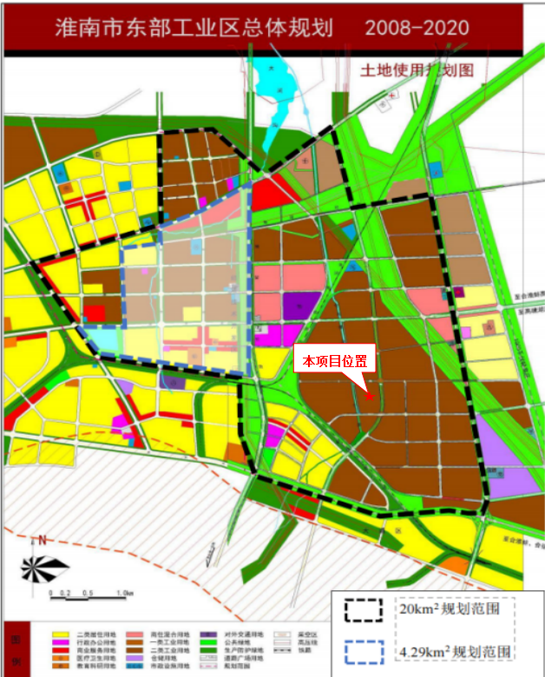  图 1-1 本项目所在淮南市东部工业区总体规划（2008-2020）位置图  1.1.2与《淮南市国土空间总体规划（2021-2035年）》符合性分析  《淮南市国土空间总体规划（2021-2035年）》规划范围为淮南市行政辖区内的陆域空间，规划分为市域和中心城区两个层次。统筹划定国土空间规划分区。按照主体功能定位和空间治理要求，遵循全域全覆盖、不交叉、不重叠的原则，在市域层面划分农田保护区、生态保护区、生态控制区、城镇发展区、乡村发展区、矿产能源发展区六类一级规划分区。在城镇发展区内，划定城镇集中建设区和城镇弹性发展区。  本项目位于淮南经济技术开发区高端装备产业园内，对照《淮南市国土空间总体规划（2021-2035年）》市域国土空间规划分区图，项目区域属于城镇集中建设区，具体位置分布见下图。对照《淮南市国土空间总体规划（2021-2035年）》中心城区国土空间规划分区图，项目区域位于工业发展区，不涉及生态保护区、农田保护区等。项目符合《淮南市国土空间总体规划（2021-2035年）》中的相关要求。  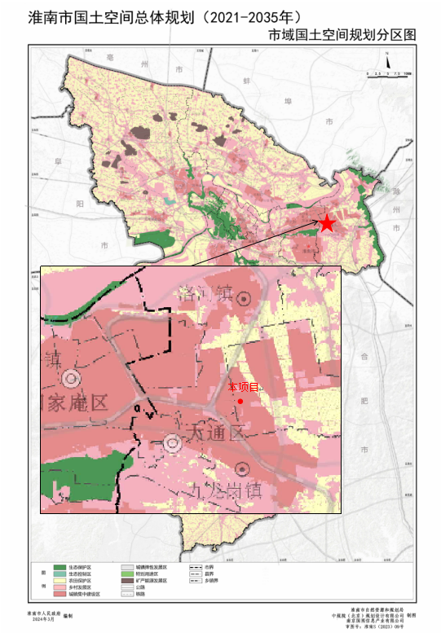  图 1-2 《淮南市国土空间总体规划（2021-2035年）》市域国土空间规划分区图

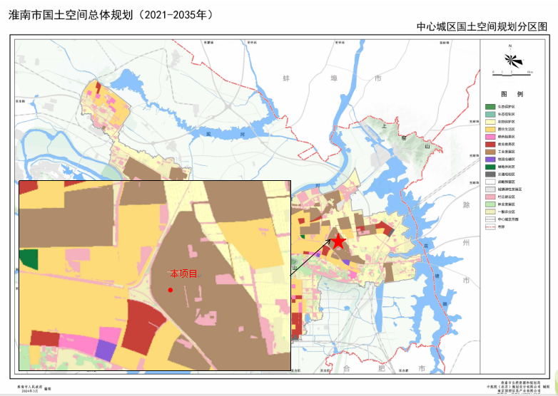
图 1-3 《淮南市国土空间总体规划（2021-2035年）》中心城区国土空间分区规划图

1.2 与规划环境影响评价及跟踪评价符合性分析
1.2.1与《淮南市东部工业区总体规划环境影响报告书》及其审查意见符合性分析
本项目与《淮南市东部工业区总体规划环境影响报告书》及其审查意见符合性分析见下表：
表 1-2 与区域规划环评及审查意见符合性分析
序号 | 淮南经济技术开发区规划环评及审查意见 | 拟建项目基本情况 | 符合性分析
1 | 淮南开发区规划建设范围是：东至中兴路高压廊道西侧，南至合阜铁路、西至建兴路西侧-建设路西侧、北至电厂路南侧范围内的符合淮南市土地利用总体规划（2006-2020年）允许建设用地范围。 | 本项目在淮南经济技术开发区规划范围内。 | 相符
2 | 明确开发区环境保护的总体要求。开发区建设须坚持环境效益、经济效益和社会效益相统一的原则，按循环经济理念和清洁生产原则指导开发区建设，促进开发区可持续发展。 | 本项目属于C2231纸和纸板容器制造，建设满足环境效益、经济效益和社会效益相统一，满足清洁生产要求。 | 相符
3 | 按照开发区产业功能定位，进一步优化开发区内产业结构，严格限制非开发区产业定位方向的项目入区建设，国家产业政策、技术政策和环保法律法规政策明令禁止的项目不得入区建设。 | 本项目为C2231纸和纸板容器制造，对照《产业结构调整指导目录》（2024年本），本项目不属于禁止类、限制类产业，可视为允许类，与开发区规划和产业功能定位不冲突，符合淮南经开区产业政策要求。 | 相符
4 | 加快环保基础设施建设，确保污染物达标排放。开发区实行雨污分流，加快污水管网等配套工程建设进度，完善环保基础设施，在污水处理厂投入运行前，所有入区的工业企业污水必须达标排放；污水处理厂投入运行后，工业企业污水必须达到接管标准。进一步做好开发区的集中供热的论证工作，尽可能使用清洁燃料，逐步替代开发区内现有燃煤锅炉，减少大气污染物排放。开发区内危险废物的收集、贮存应符合《危险废物贮存污染控制标准》（GB18597-2001）的规定要求。声环境执行相应功能区标准，施工期噪声执行《建筑施工场界环境噪声排放标准》（GB12523-2011）中有关规定。 | 采用雨污分流制，雨水排入雨水管网；生活污水依托园区化粪池处理达标后接入园区污水管网，经市政污水管网纳管排入淮南经济技术开发区工业污水处理厂处理。本项目危险废物收集、贮存符合《危险废物贮存污染控制标准》（GB18597-2023）的规定要求。对照《淮南市中心城区声环境功能区划分方案》（2021年），本项目位于3类声环境功能区，项目营运期所在区域声环境执行《声环境质量标准》（GB3096-2008）声环境功能区3类区标准；本项目不涉及燃煤锅炉及燃煤使用。 | 相符
5 | 开发区在开发建设过程中，要采取措施防止扬尘与水土流失，加强开发区内生态环境建设。 | 本项目属于新建项目，租赁园区标准化厂房进行建设，施工期仅涉及设备安装和调试，不涉及土建施工，施工期相对较短，对周围环境影响较小。 | 相符
6 | 加强开发区环境监督管理，开发区内所有建设项目，要认真履行有关环境保护法律法规，严格执行建设项目环境影响评价制度和环境保护“三同时”制度。 | 本项目按要求执行建设项目环境影响评价制度和环境保护“三同时”制度。 | 相符
由上表可知，本项目实施符合《淮南市东部工业区总体规划环境影响报告书》及其审查意见中的相关要求。
1.2.2 与《淮南经济技术开发区环境影响区域评估报告》相符性分析
《淮南经济技术开发区环境影响区域评估报告》依据《安徽省生态环境厅关于推行“环境影响区域评估+环境标准”工作的通知》（皖环发[2021]23号）要求针对性得出了生态空间准入清单和环境准入清单，汇总如下表，经对比分析可知，本项目符合《淮南经济技术开发区环境影响区域评估报告》中明确的生态空间准入清单和环境准入清单各项要求。
表 1-3 与《环境影响区域评估报告》中生态空间准入清单符合性分析
类别 | 序号 | 范围 | 面积/亩 | 保护对象及要求 | 管制要求 | 本项目情况 | 符合性分析
生态空间布局 | 1 | 绿地 | 460.39 | 开发区内的生态环境，以及绿化防护、调节气候、蓄纳洪水等功能。 | 限建区。不得建设与其用地类别建设内容要求不相符的项目，限制大规模的城镇开发建设活动，维护区域范围生态绿地和生态廊道的连通性。 | 本项目为永发纸制品生产基地项目，位于淮南经济技术开发区高端装备产业园区D6#楼二层。项目租赁园区厂房进行建设，不新增厂房，不涉及大规模开发建设活动。 | 相符
生态空间布局 | 2 | 水域 | 9.11
生态空间布局 | 3 | 生态 | 32 | 淮河干流堤防外缘线1公里范围内。 | “禁新建”不得布局新的工业园区。已批未开工的项目，依法停止建设支持重新选址。 | 本项目距离淮河最近距离约6.24km，不在淮河岸线一公里范围内。 | 相符
产业空间结构 | 1 | 生物  医药 | 1278 | 发展生物医药产业 | 严格控制产业用地边界，强化规划指导，限制占用生态和生活营地。提高环境准入门槛，引进项目应符合环境准入负面清单。落实入区企业污染减缓措施，加强环境保护管理，建立健全区域风险防范体系。 | 本项目为C2231纸和纸板容器制造，属于纸制品业，不占用限制占用生态和生活营地，项目建设符合淮南经济技术开发区产业政策要求，符合淮南经济技术开发区产业规划和环境准入负面清单要求。 | 相符
产业空间结构 | 2 | 纺织  服装 | 267 | 发展纺织服装产业 |  |  | 相符
产业空间结构 | 3 | 化学  工业 | 30 | 发展医药化学工业产业 |  |  | 相符
产业空间结构 | 4 | 机械电子与新型材料 | 198 | 发展机械电子与新型材料产业 |  |  | 相符
产业空间结构 | 5 | 食品  加工 | 454 | 发展食品加工产业 |  |  | 相符
产业空间结构 | 6 | 商贸  流通 | 161 | 发展商贸流通产业 |  |  | 相符
其他要求 | 区内部分紧邻规划居住用地等环境敏感目标的工业用地，严格限制涉及使用危险化学品的企业进入。 |  |  |  |  | 本项目排放的污染物经环保措施处理后达标排放，与周边环境敏感目标保持一定距离。本项目所在园区用地类型为二类工业用地。 | 相符
其他要求 | 区内规划产业片区内与居住用地相邻的工业用地严格明确为无污染或低污染的二类工业用地，所属地块内的工业企业应达到二类工业用地企业要求，同时应加强企业附属绿地建设。 |  |  |  |  | 本项目排放的污染物经环保措施处理后达标排放，与周边环境敏感目标保持一定距离。本项目所在园区用地类型为二类工业用地。 | 相符

表 1-4 与《环境影响区域评估报告》中环境准入清单符合性分析
清单  类别 | 准入清单、控制要求 |  | 本项目情况 | 符合性分析
优先  引入 | 符合开发区产业定位（六大主导产业）的项目； |  | 本项目属于C2231纸和纸板容器制造，属于纸制品制造业，已取得淮南经济技术开发区管委会经济发展局备案，不属于园区禁止、限制进入的项目，不属于污染严重、高耗能的项目，视为允许进入，符合相关产业政策，符合开发区产业准入条件。 | 相符
优先  引入 | 科技含量高、产品附加值高的项目、能源资源消耗少、排污小的企业； |  |  | 相符
优先  引入 | 符合产业定位且属于《产业结构调整指导目录》（2024年本）、《战略性新兴产业分类（2018）》（国家统计局令第23号）等政策文件中的项目； |  |  | 相符
优先  引入 | 生物医药 | 27医药制造业：单纯药品复配；仅化学药品制剂制造；中药饮片加工无提炼工艺的；卫生材料及医药用品制造的； |  | 相符
优先  引入 | 纺织服装 | 17纺织业：176针织品、编织品及其制品制造、177家用纺织制成品制造、178产业用纺织制成品制造等不涉及洗毛、脱胶、缫丝、染整工艺的、使用有机溶剂的涂层工艺的； |  | 相符
优先  引入 | 纺织服装 | 18纺织服装、服饰业：181机织服装制造、182针织或钩针编织服装制造、183服饰制造等不涉及染色、印花工艺的； |  | 相符
优先  引入 | 化学工业 | 26化学原材料及化学制品制造业：单纯物理分离、物理提纯、混合、分装的。 |  | 相符
优先  引入 | 机械电子与新型材料 | 34通用设备制造业：无电镀工艺且仅采用分割、焊接、组装工艺、使用非溶剂型低VOCs含量涂料的。 |  | 相符
优先  引入 | 机械电子与新型材料 | 35专用设备制造业：351采矿、冶金、建筑专用设备制造、358医疗仪器设备及器械制造等无电镀工艺且采用分割、焊接、组装工艺、使用非溶剂型低VOCs含量涂料的。 |  | 相符
优先  引入 | 机械电子与新型材料 | 38电气机械和器材制造业：389其他电气机械及器材制造等无电镀工艺且仅采用分割、焊接、组装工艺、使用非溶剂型低VOCs含量涂料的。 |  | 相符
优先  引入 | 机械电子与新型材料 | 39计算机、通信和其他电子设备制造业：392通信设备制造、393广播电视设备制造、394雷达及配套设备制造、395非专业视听设备制造、396 智能消费设备制造、399其他电子设备制造。 |  | 相符
优先  引入 | 食品加工 | 14食品制造业：142糖果、巧克力及蜜饯制造、143方便食品制造、144 乳制品制造、145罐头食品制造。 |  | 相符
优先  引入 | 商贸物流 | 81机动车、电子产品和日用产品修理业：811汽车、摩托车等修理与维护。 |  | 相符
禁止类 | 禁止引入国家明令禁止建设或投资的、引入列入《产业结构调整指导目录》（2024年本）、《外商投资产业指导目录（2017年修订）》、《市场准入负面清单（2020年版）》等相关产业政策中禁止或淘汰类项目、产品、工艺和设备。 |  |  | 相符
禁止类 | 禁止引进国家、安徽省明确规定不得审批的建设项目。 |  |  | 相符
禁止类 | 生物医药：兽用药品制造等污染严重的项目。  纺织服装：涉及印染等污染重的项目。  化学工业：农药制造等污染较重的化工类项目。  机械电子与新型材料：电子元件材料制造等可能涉及重金属的项目、水泥陶瓷等高耗能高污染企业。  食品加工：涉及发酵等污染重的项目。  商贸物流：转运石油、危险化学品等项目。 |  |  | 相符
禁止类 | 禁止引进化学制浆造纸企业和印染、制革、化工、电镀、酿造等污染严重的小型企业。严格限制在淮河流域新建印染、制革、化工、电镀、酿造等大中型项目或者其他污染严重的项目；建设该类项目的，应当事前征得省人民政府生态环境行政主管部门的同意，并按照规定办理有关手续。禁止其他涉及印染、制革、电镀等与主导产业定位不相符的高能耗、高污染制造项目。 |  |  | 相符
限制类 | 限制发展能源、资源消耗量或排污量较大但效益相对较好的企业，主要为除经开区规划六大主导产业外、非禁止类项目，具体项目引入需经充分环境影响论证。 |  |  | 相符
新增或改扩建项目风险要求 | 区内新增或改扩建存在环境风险的项目，在建设项目环评阶段须重点开展环境风险评价，与项目周边环境敏感目标之前控制合理的风险控制距离，提出并落实风险防范措施及应急联动要求，编制应急预案，并与经开区应急预案联动，在经开区进行环境风险源、应急设备、物资等的备案。 |  | 本项目实施过程中注重环境风险管控，建立健全突发环境事件应急预案和应急体系、能力，加强同开发区应急预案联动。 | 相符
清洁生产要求 | 引进项目的清洁生产水平至少需达到同期国内先进水平（行业清洁生产标准），优先引进清洁生产水平达到国际先进水平的项目，禁止引进低于国内先进水平的项目。严格审查入区企业行业类型和生产工艺，要求开发区入驻企业采用先进的生产工艺，在生产、产品和服务中最大限度的做到节能、减污、降耗、增效。 |  | 本项目属于C2231纸和纸板容器制造，能达到清洁生产国内先进水平并最大限度的做到节能、减污、降耗、增效。 | 相符

1.2.3 与《淮南经济技术开发区总体发展规划环境影响跟踪评价报告书》及其审查意见相符性分析
对于实施五年以上的产业园区，规划编制部门应组织开展环境影响跟踪评价工作，淮南经济技术开发区管委会于2020年3月23日委托安徽锦程安环科技发展有限公司开展规划的环境影响跟踪评价工作，2020年8月4日安徽省生态环境厅以皖环函[2020]411号文件对《淮南经济技术开发区总体发展规划环境影响跟踪评价报告书》出具审核意见的函。
根据《淮南经济技术开发区总体发展规划环境影响跟踪评价报告书》，淮南经济开发区规划主导产业现状以机械电子与新型材料为主导，生物医药、纺织服装、化学工业、食品加工、商贸物流为辅的产业格局，现状及规划主导产业基本符合《安徽省主体功能区规划》中主体功能定位要求。项目与其符合性分析见下表：
表 1-5 与区域规划环境影响跟踪评价及审查意见符合性分析
序号 | 淮南经济技术开发区总体发展规划环境影响跟踪评价及审查意见 | 本项目基本情况 | 相符性分析
1 | 组织开展规划环评编制，鉴于开发区现行规划未开展规划环评报生态环境部审查，建议开发区结合淮南市国土空间规划编制，重新组织开展区域总体发展规划编制，并同步开展规划环评报生态环境部审查。 | 本项目参照开发区规划部门并结合淮南市国土空间规划，按照国家有关规定，履行环境影响评价手续。 | 相符
2 | 完善环境基础设施建设。加快中水回用规划实施，做好管网等配套措施建设，提高中水回用率，完善雨污管网分流改造；现有燃煤工业炉窑不得扩大规模，并实施安徽省大气特别排放限值达标改造。 | 本项目实施雨污分流，租赁淮南经济技术开发区高端装备产业园区D6#楼二层进行建设，所在区域基础设施及市政管网配套措施建设完善；项目不适用煤炭作为燃料，不涉及燃煤工业炉窑。 | 相符
3 | 强化区域环境质量改善。以改善区域环境质量为核心，细化开发区“三线一单”并落实。进一步削减现有项目大气污染物排放，提高尾水回用率、降低生产废水排放量，加大地下水和土壤防护力度。 | 本项目实施后严格落实大气污染防治防范措施，实施清洁生产，采取分区防渗保护措施，各类污染物采取相应的污染防治措施后排放不会对周边环境造成不良影响。 | 相符
根据淮南经济开发区规划确定的主导产业发展方向，遵循循环经济理念和生态工业园区的要求，大力引进和发展低污染企业。在开发区今后发展中，要始终按照开发区规划确定的主导产业发展方向的要求，改造现有产业，同时限制浪费资源、污染环境的产业发展。本次跟踪评价结合区域生态保护红线、环境质量底线、资源利用上线、环境影响等综合考虑，提出开发区产业准入负面清单，具体见下表。在后续发展过程中，可按照国家、安徽省和淮南市最新的产业政策和规划，对产业发展环境准入负面清单及准入清单进行动态更新。
表 1-6 与区域规划环境影响跟踪评价及审查意见符合性分析
序号 | 类型 | 负面清单要求 | 本项目情况 | 相符性分析
1 | 产业导向 | 禁止引入国家明令禁止建设或投资的、列入《产业结构调整指导目录》（2024年本）、《外商投资产业指导目录（2017年修订）》、《市场准入负面清单《2019年版）》等相关产业政策中禁止或淘汰类的项目。 | 本项目为C2231纸和纸板容器制造，对照相应国家名录，本项目不属于禁止类、限制类产业，可视为允许类，与开发区规划和产业功能定位不冲突，符合淮南经开区产业政策要求。 | 相符
2 | 产业导向 | 禁止引进国家、安徽省明确规定不得审批的建设项目。 |  | 相符
3 | 产业导向 | 禁止引进钢铁、焦化、电解铝、铸造、水泥和平板玻璃等产能类项目。 | 本项目不涉及。 | 相符
4 | 产业导向 | 禁止新引入农药制造等污染较重的化工类项目。 | 本项目不涉及。 | 相符
5 | 产业导向 | 禁止引进化学制浆造纸企业和印染、制革、化工、电镀、酿造等污染严重的小型企业。 | 本项目不涉及。 | 相符
6 | 产业导向 | 严格控制化学药品原药制造等污染较重的项目。 | 本项目不涉及。 | 相符
7 | 产业导向 | 严格控制非主导产业高污染、高能耗类项目。 | 本项目属于C2231纸和纸板容器制造，对照《安徽省”两高”项目管理目录》（2022年试行），不在两高项目范围内，不属于高污染、高能耗类项目。 | 相符
8 | 生产工艺 | 禁止引进炼油、产生致癌、致畸、致突变物质的项目。 | 本项目不涉及。 | 相符
9 | 生产工艺 | 为主导产业及配套的上下游及延伸产业链项目的生产工艺、设备、污染治理技术等未达到清洁生产国内先进水平的、不符合环保相关要求的项目。 | 本项目能达到清洁生产国内先进水平，符合环保相关要求。 | 相符
10 | 环保要求 | 禁止引入尚需自行建设燃煤锅炉的企业入区，引进项目必须使用清洁能源或实施集中供热。 | 本项目不涉及。 | 相符
11 | 清洁生产 | 禁止引入清洁生产低于国内先进水平的项目。 | 本项目不涉及。 | 相符
注：相关指南更新时以最新版要求为准。
综上所述，本项目为永发纸制品生产基地项目，属于C2231纸和纸板容器制造，不在淮南经济技术开发区负面准入清单内。同时本项目不属于淮南经济技术开发区禁止类、限制类产业，符合淮南经开区产业政策要求。本项目在做好项目污染防治措施及风险防控措施后，项目建设与周边环境较为相容，对项目所在区域环境影响较小。
其他符合性分析 | 1.3 产业政策相符性分析  本项目为C2231纸和纸板容器制造，对照《产业结构调整指导目录》（2024年本），本项目不属于禁止类、限制类产业，可视为允许类。对照《市场准入负面清单》（2022年版），本项目不涉及清单禁止准入的事项，属于市场准入负面清单以外的行业，可依法平等进入。因此，本项目建设与国家及地方的产业政策的要求不冲突，基本符合国家及地方的产业政策的要求。  2025年11月13日，本项目已由淮南经济技术开发区管委会经济发展局同意备案，项目备案号为2511-340461-04-01-422790。  因此，本项目建设与国家及地方的产业政策的要求不冲突，符合国家及地方的产业政策的要求。  1.4 与淮南市“三线一单”符合性分析  根据环境保护部环评[2016]150号《关于以改善环境质量为核心加强环境影响评价管理的通知》要求：为适应以改善环境质量为核心的环境管理要求，切实加强环境影响评价（以下简称环评）管理，落实“生态保护红线、环境质量底线、资源利用上线和生态环境准入清单”（以下简称“三线一单”）约束，建立项目环评审批与规划环评、现有项目环境管理、区域环境质量联动机制，更好地发挥环评制度从源头防范环境污染和生态破坏的作用，加快推进改善环境质量。  本项目与淮南市“三线一单”符合性分析如下：  表 1-7 本项目与淮南市“三线一单”符合性分析一览表  1.5 与淮南市“三线一单”生态管控单元符合性分析  本项目位于淮南经济技术开发区高端装备产业园区D6#楼二层标准化厂房，经查阅“安徽省三线一单公众服务平台”（http：//39.145.8.156：1509/ah/public/#/home），本项目所在区域管控单元分类属于“重点管控单元3”，环境管控单元编码ZH34040220006，涉及的管控单元细类为大气重点和水重点。本项目生态管控单元查询情况（截选）见下图。  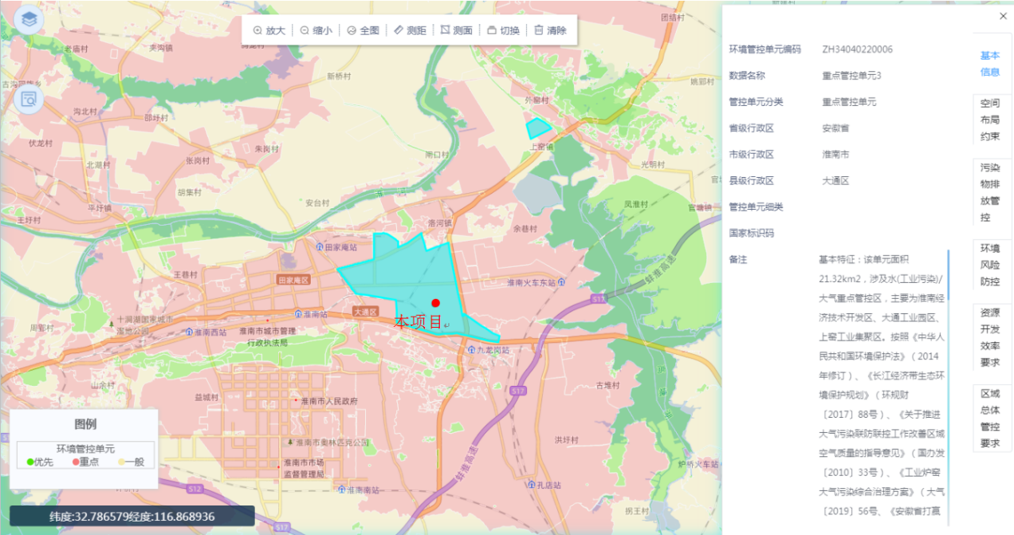  图 1-4 本项目生态管控单元情况（截选）  本项目与生态管控单元的符合性分析见下表。  表 1-8 本项目与生态管控单元的符合性分析  综上所述，项目运营过程中会产生一定的污染物，采取相应的污染防治措施后，各类污染物的排放对周围环境造成的影响较小，不会降低当地环境质量，不会触碰区域环境质量底线本项目符合“三线一单”管控单元的管理要求。  1.6与地方及行业环保管理要求的相符性分析  1、与《安徽省淮河流域水污染防治条例》的相符性分析  本项目距离淮河最近距离约6.24km，对照《安徽省淮河流域水污染防治条例》（安徽省第十三届人民代表大会常务委员会第六次会议修订，2019.1.1），项目符合性分析见下表：  表 1-9 与《安徽省淮河流域水污染防治条例》的相符性分析  通过上表分析可知，本项目的建设符合《安徽省淮河流域水污染防治条例》中的相关要求。  2、关于淮南经济技术开发区城镇建设投资有限公司“淮南经开区高端装备产业园项目”环境影响报告表的批复符合性分析  本项目入驻淮南经开区高端装备产业园，对照关于淮南经济技术开发区城镇建设投资有限公司“淮南经开区高端装备产业园项目”环境影响报告表的批复（开环复[2023]8 号）符合性分析如下：  表 1-10 与“淮南经开区高端装备产业园项目”批复符合性分析（节选）  3、与相关环保政策符合性分析  项目与相关环保政策符合性分析详见下表所示。  表 1-11 与其他相关政策相符性分析  8、项目选址合理性及周边环境相容性分析  （1）规划用地可行性分析  本项目位于淮南经济技术开发区高端装备产业园D6号楼二层，项目所在地用地性质为二类工业用地，所在地厂区西侧和北侧为园区道路和标准化厂房，南侧为淮南市建发市政工程有限公司生产基地，东侧隔吉兴路为陕汽淮南专用汽车有限公司。本项目为纸制品生产，其建设规模、选址、设点、布局均与周围环境相容，在采取本环评中要求的污染防治措施后，各项污染物均可达标排放，对周边环境影响很小。  （2）环境相容性分析  根据现场踏勘，淮南经济技术开发区高端装备产业园D6号楼总共为四层建筑，本项目租赁二层区域进行建设，根据现场踏勘，D6号楼三层、四层目前暂无企业入驻，一层为淮南数世能源科技有限公司。  项目所在区域既不涉及饮用水源保护区、自然保护区等依法设立的自然、文化保护地，也不是基本农田、基本森林、重要湿地等生态敏感与脆弱区，同时也不是具有历史、文化、科学、民族意义的保护区及社会关注区。  根据工程分析，本项目自身产污环节较少，污染物相对简单，在落实本次环评提出的相关污染防治措施，并认真履行“三同时”制度后，各污染物均可实现达标排放，且不会降低评价区域原有功能级别，对区域环境影响较小；且周边环境对本项目也影响较小。  综上分析，本项目与园区及周边环境相容性较好，选址较为合理。  （3）区域配套  本项目位于安徽省淮南市淮南经济技术开发区，项目区域范围内供水、排水、电力、蒸汽、通讯等基础设施完善，本项目所在区域交通较为便利。  综上，从规划用地可行性、环境相容性、区域配套等方面考量，本项目选址符合国家及地方的政策、规划要求，选址较为合理。
  内容 | 文件要求 | 本项目情况对照简析 | 符合性分析
  生态保护红线 | 生态保护红线是生态空间范围内具有特殊重要生态功能必须实行强制性严格保护的区域。在生态保护红线范围内，严控各类开发建设活动，依法不予审批新建工业项目和矿产开发。 | 本项目位于淮南经济技术开发区，用地性质为工业用地，根据《淮南市“三区三线”划定方案》（2022年11月），本项目不在淮南市生态红线范围内。 | 符合
  环境质量底线 | 环境质量现状超标地区以及未达到环境质量目标考核要求的地区上新项目将受到限制；对环境质量现状超标的地区，项目拟采取的措施不能满足区域环境质量改善目标管理要求的，依法不予审批其环评文件。 | 根据《2024年淮南市生态环境质量状况公报》，本项目所在区域为大气环境PM_{2.5}不达标区，为进一步缓解大气不达标情况，改善淮南市环境空气质量，淮南市通过集中专项整治“小散乱污”企业、企业清洁生产技术改造、小锅炉升级改造、燃煤机组超低排放改造，整治散装物料堆场，督促企业完成挥发性有机物整改任务等措施改善环境空气质量；根据《2026年1月淮南市环境质量月报》地表水总体状况，区域地表水淮河各监测断面水质优；本项目排放的生活污水经园区化粪池处理后排入淮南经济技术开发区工业污水处理厂处理达标后外排淮河，对淮河影响较小，故不会破坏项目的环境质量底线。区域声环境质量达到《声环境质量标准》（GB3096-2008）3类标准。该项目运营过程中产生的污染物经环保措施处理后可达标排放，对周围环境造成的影响较小，不会降低当地环境质量，不会触碰区域环境质量底线。 | 符合
  资源利用上线 | 依据有关资源利用上线要求，即各地区能源、水、土地等资源消耗是不得突破的“天花板”。 | 本项目运营过程主要资源消耗为水、电，依托经开区市政供水供电，对当地能源、水、土地资源影响较小，不会超出当地资源利用上线。 | 符合
  生态环境准入清单 | 生态环境准入负面清单是基于生态保护红线、环境质量底线和资源利用上线，以清单方式列出的禁止、限制等差别化环境准入条件和要求。要在规划环评清单式管理试点的基础上，从布局选址、资源利用效率、资源配置方式等方面入手，制定环境准入负面清单，充分发挥负面清单对产业发展和项目准入的指导和约束作用。 | 本项目为C2231纸和纸板容器制造，对照《安徽省“两高”项目管理目录》（2022年试行），本项目不在安徽省两高目录范围内，不属于高耗能高污染项目；对照《产业结构调整指导目录》（2024年本），本项目不属于禁止类、限制类产业，可视为允许类。 | 符合
  管控类别 | 环境管控要求 | 协调性分析 | 符合性
  空间布局约束 | 禁止新建燃料类煤气发生炉（园区现有企业统一建设的清洁煤制气中心除外） | 本项目不新建燃料类煤气发生炉。 | 符合
  空间布局约束 | 严禁新增钢铁、焦化、电解铝、铸造、水泥和平板玻璃等产能；严格执行钢铁、水泥、平板玻璃等行业产能置换实施办法。 | 本项目不属于上述行业。 | 符合
  空间布局约束 | 严格执行国家关于“两高”产业准入目录和产能总量控制政策措施。严禁新增钢铁、焦化、电解铝、铸造、水泥和平板玻璃等产能；新、改、扩建涉及大宗物料运输的建设项目，原则上不得采用公路运输。 | 对照《安徽省“两高”项目管理目录》（2022年试行），本项目不在安徽省两高目录范围内，不属于高耗能高污染项目。 | 符合
  空间布局约束 | 禁止建设生产和使用高挥发性有机物含量涂料、油墨、胶粘剂、清洗剂等项目。 | 本项目使用的油墨、胶粘剂为水性油墨、淀粉胶、PVA胶，不属于高挥发性有机物含量涂料、油墨、胶粘剂、清洗剂等。 | 符合
  空间布局约束 | 禁止新建不符合国家规定的燃煤发电机组、燃油发电机组和燃煤热电机组。 | 本项目不新建燃煤发电机组、燃油发电机组和燃煤热电机组。 | 符合
  空间布局约束 | 在城市规划区内禁止新建、扩建大气污染严重的建设项目。 | 本项目产生废气经配套相应污染防治措施，可以确保达标排放。 | 符合
  空间布局约束 | 禁止淘汰落后类的产业进入开发区。 | 本项目不属于淘汰落后类产业。 | 符合
  空间布局约束 | 禁止建设生产和使用VOCs含量限值不符合国家标准的涂料、油墨、胶黏剂、清洗剂等项目 16 严格城市规划蓝线管理，城市规划区范围内应保留一定比例的水域面积。新建项目一律不得违规占用水域。 | 本项目所使用的油墨、胶粘剂均符合国家VOCs含量限值标准要求。项目租用现有标准化厂房，不占用水域。 | 符合
  空间布局约束 | 城市建成区排放污水的工业企业应依法持有排污许可证，并严格按证排污。排入城镇水体的工业污水应符合相关行业标准及地方标准要求，严禁任何企业、单位超标和超总量排污，对超标或超总量的排污单位一律限制生产或停产整顿。 | 本项目目前正在积极履行环评手续，在实际排污前申领排污许可证，坚决不无证排污。 | 符合
  空间布局约束 | 严格限制在淮河流域新建印染、制革、化工、电镀、酿造等大中型项目或者其他污染严重的项目；建设该类项目的，应当事前征得省人民政府生态环境行政主管部门的同意，并按照规定办理有关手续。 | 本项目不属于印染、制革、化工、电镀、酿造等大中型项目或者其他污染严重的项目。 | 符合
  空间布局约束 | 国家禁止新建不符合国家产业政策的小型造纸、制革、印染、染料、炼焦、炼硫、炼砷、炼汞、炼油、电镀、农药、石棉、水泥、玻璃、钢铁、火电以及其他严重污染水环境的生产项目。 | 本项目建设符合国家产业政策要求，不属于上述行业。
  污染物排放管控 | 新建、改建、扩建排放重点大气污染物的项目不符合总量控制要求的，不得通过环境影响评价。 | 本项目属于新建项目，所产生的废气经废气处理设施处理后确保达标排放。同时污染物总量由区域削减替代。 | 符合
  污染物排放管控 | 开展经济技术开发区、高新技术产业开发区、出口加工区等工业集聚区水污染治理设施排查和污染治理，全面推行工业集聚区企业废水量、水污染物纳管总量双控制度。集聚区内工业废水必须经预处理达到集中处理要求，方可进入污水集中处理设施。 | 本项目无生产废水，生活污水经园区化粪池处理达标后由园区污水管网接入市政污水管网，纳管至淮南经济技术开发区工业污水处理厂集中处理。 | 符合
  资源开发效率要求 | 实施“煤改气”和“以电代煤”。在陶瓷、玻璃、铸造等行业积极推进天然气替代煤气化工程，有序实施燃煤设施煤改气。结合区域和行业用能特点，积极推进工业生产、建筑供暖供冷、交通运输、农业生产、居民生活五大领域实施“以电代煤”，着力提高电能占终端能源消费比重。 | 本项目不新建锅炉，生产过程中涉及主要能源为电能、水，不产生燃烧废气。用水采用市政供水管网供水，不突破资源利用上限。 | 符合
  序号 | 条款 | 条例内容 | 本项目建设情况 | 相符性
  1 | 第十三条 | 严格限制在淮河流域新建印染、制革、化工、电镀、酿造等大中型项目或者其他污染严重的项目；建设该类项目的，应当事前征得省人民政府生态环境行政主管部门的同意，并按照规定办理有关手续。 | 本项目属于C2231纸和纸板容器制造，不属于印染、制革、化工、电镀、酿造等大中型项目或者其他污染严重的项目。 | 符合
  2 | 第十四  条 | 新建、改建、扩建直接或者间接向水体排放污染物的建设项目和其他水上设施，应当依法进行环境影响评价。建设项目的水污染防治设施，应当符合经批准或者备案的环境影响评价文件的要求，并与主体工程同时设计、同时施工、同时投入使用。 | 本项目为新建项目，本项目废水经处理达标后排入污水管网后进入淮南经济开发区工业污水处理厂处理达标后尾水排入淮河。拟建项目新建安全设施符合国家规定标准，且与主体工程同时设计、同时施工、同时投入运行和使用。本项目选址符合城市总体规划，避开饮用水水源地和对环境有特殊要求的功能区。 | 符合
  2 | 第十四  条 | 新建、扩建、改建项目，除执行前款规定外，还应当遵守下列规定：  （一）新建项目的选址应符合城市总体规划，避开饮用水水源地和对环境有特殊要求的功能区；  （二）采用资源利用率高、污染物排放量少的先进设备和先进工艺；  （三）改建、新建项目和技改项目应当把水污染治理纳入项目内容。  工程配套建设的水污染防治设施竣工后，建设单位应当按照国务院生态环境行政主管部门规定的标准和程序进行验收。验收合格后，方可投入使用；未经验收或者  验收不合格的，不得投入生产或者使用。 | 本项目选址位于淮南经济技术开发区高端装备产业园D6号厂房二楼，用地类型为二类工业用地，符合用地和产业规划，评价范围内不涉及饮用水水源地和对环境有特殊要求的功能区。要求企业采用资源利用率高，污染物排放量少的先进设备和先进工艺。建设单位应当按照国务院生态环境行政主管部门规定的标准和程序进行验收。验收合格后，方可投入使用；未经验收或者验收不合格的，不得投入生产或者使用。 | 符合
  3 | 第十五条 | 所有排污单位的污水治理设施，应当确保正常运转，达标排放。 | 本项目依托高端装备产业园区已建污水管网，生活污水经化粪池预处理达标后一同汇入园区污水管网接入市政污水管网，纳管排至淮南经济技术开发区工业污水处理厂处理。 | 符合
  4 | 第十七条 | 在饮用水水源保护区内，禁止设置排污口。  在风景名胜区水体、重要渔业水体和其他具有特殊经济文化价值的水体的保护区内，不得新建排污口。在保护区附近新建  排污口，应当保证保护区水体不受污染。 | 本项目废水依托产业园区排污口排放，不新建排污口。 | 符合
  5 | 第十九条 | 禁止下列行为：  （一）向水体排放或者倾倒油类、酸液、碱液和其他有毒有害液体；（二）在水体中清洗装贮过有毒有害污染物的车辆、船舶和容器；（三）向水体排放、倾倒含有汞、镉、砷、铬、铅、氰化物、黄磷等可溶性剧毒废液或者将上述物质直接埋入地下；（四）向水体排放、倾倒工业废渣、城镇垃圾和其他废弃物；（五）向水体排放、倾倒放射性固体废弃物或者放射性废水；（六）利用渗井、渗坑、裂隙、溶洞、塌陷区和废弃矿坑排放、倾倒，或者利用无防渗措施的沟渠、坑塘输送或者存贮含毒污染物或者病原体的废水和其他废弃物；（七）在河流、湖泊、运河、渠道、水库最高水位线以下的滩地和岸坡堆放、贮存固体废弃物和其他污染物；（八）围湖和其他破坏水环境生态平衡的活动；  （九）引进不符合国家环境保护规定要求的技术和设备；（十）法律、法规禁止的其他行为。 | 本项目运营期严格遵守《安徽省淮河流域水污染防治条例》，不得有明令禁止的违法行为。 | 符合
  序号 | 批复内容 | 本项目情况 | 符合性
  1 | 大气污染防治措施。每栋标准化厂房预留废气处理装置位置及废气排放专用竖井。入驻企业根据实际情况在室内租赁区域开孔，根据企业实际需求自行设置废气处理装置和采样平台。 | 本项目实施后拟单独设置符合要求的废气处理装置和采样平台 | 符合
  2 | 水污染防治措施。实施雨污分流。根据入驻企业根据生产工艺情况，如需对生产工艺废水进行处理的，要求自行建设废水处理设施。在每一栋标准化厂房旁预留污水处理设施位置，处理后的生产废水与生活污水排入产业园内污水管网进入淮南经济技术开发区工业污水处理厂处理，废水纳管排放浓度满足《污水综合排放标准》(GB8978-1996)表4中三级标准的同时满足《淮南经开区企业生产废水排放限值》排放标准要求，废水经淮南经济技术开发区工业污水处理厂深度处理达标后排入淮河，尾水外排执行《城镇污水处理厂污染物排放标准》(GB18918-2002)一级标准中的A标准。每栋标准化厂房需预留雨水和污水排口，接入园区雨污总排口。 | 本项目实施雨污分流，无生产废水，生活污水经园区化粪池处理后由产业园内污水管网进入淮南经济技术开发区工业污水处理厂处理，废水纳管排放浓度满足《污水综合排放标准》(GB8978-1996)表4中三级标准的同时满足《淮南经开区企业生产废水排放限值》排放标准要求。 | 符合
  3 | 噪声污染防治措施。通过设备合理选型(低噪设备)、合理空间布局、基础减振、加强日常维护等措施，厂界噪声均能达到《工业企业厂界环境噪声排放标准》(GB12348-2008)3类标准的要求实现达标排放。 | 本项目拟采购低噪设备、合理空间布局、基础减振、加强日常维护等措施确保噪声排放达标 | 符合
  4 | 固废污染防治措施。生活垃圾经收集后交由环卫部门统一清运处理。运营期根据入驻企业根据生产工艺及排污情况，如有危险废物需要处置的，入驻企业需在厂房内建设危废暂存间。 | 本项目拟单独设置危废仓库，确保各类固废暂存、处置合理 | 符合
  5 | 生态环境防治措施。强化施工期环境管理，严格控制施工范围，明确施工界限，确保在合理的范围内施工，减小水土流失。 | 企业租用厂房已基本建成，施工期环境影响较小 | 符合
  6 | 后期入驻企业需满足入园行业环境准入控制清单要求，入驻企业需另行履行环境影响评价手续。 | 本项目符合各相关产业政策，目前正在积极履行环境影响评价手续 | 符合
  文件名称 | 相关要求 | 项目建设情况 | 符合性
  《挥发性有机污染物无组织排放控制标准》（GB37822-2019） | 物料储存：VOCs物料应储存于密闭的包装袋、料仓中盛装VOCs物料的包装袋应存放于室内。盛装VOCs物料的包装袋在非取用状态时应加盖、封口，保持密闭。VOCs物料储罐应密封良好，VOCs物料储库、料仓应满足3.6条对密闭空间的要求 | 本项目水性油墨、淀粉胶、PVA胶水均采用密封桶装，储存于单独的工具间。 | 符合
  《挥发性有机污染物无组织排放控制标准》（GB37822-2019） | 基本要求：粒状VOCs物料  采用密闭的包装袋进行转移 | 使用密闭的包装桶进行转移。 | 符合
  《挥发性有机污染物无组织排放控制标准》（GB37822-2019） | VOCs废气收集处理系统与生产工艺设备同步运行。VOCs废气收集处理系统发生故障或检修时，对应的生产工艺设备应停止运行，待检修完毕后同步投入使用；生产工艺设备不能停止运行或不能及时停止运行的，应设置废气应急处理设施或采取其他替代措施 | VOCs废气收集处理系统与生产工艺设备同步运行。若废气处理系统发生故障或检修时，生产设备会停止运行。 | 符合
  《挥发性有机污染物无组织排放控制标准》（GB37822-2019） | 记录要求：  企业应建立台账，记录废气收集系统、VOCs处理设施的主要运行和维护信息，如运行时间、废气处理量、操作温度、停留时间、吸附剂再生/更换周期和更换量等关键运行参数。台账保存期限不少于3年 | 本次评价要求企业建立台账记录相关信息。 | 符合
  《挥发性有机污染物无组织排放控制标准》（GB37822-2019） | VOCs 质量占比大于等于 10%的含 VOCs 产品，其使用过程应采用密闭设备或在密闭空间内操作，废气应排至 VOCs 废气收集处理系统：无法密闭的，应采取局部气体收集措施，废气应排至 VOCs废气收集处理系统。 | 本项目印刷、粘合产生的有机废气经集气罩收集后排至废气处理系统处理达标后排放。 | 符合
  《重点行业挥发性有机物综合治理方案》的通知（环大气〔2019〕53号） | 大力推进源头替代。通过使用水性、粉末、高固体分、无溶剂、辐射固化等低VOCs含量的涂料，从源头减少VOCs产生。 | 水性油墨满足《油墨中可挥发性有机化合物(VOCs)的含量限值》（GB38507-2020）中VOC最低值（柔印油墨--吸收性承印物）5%含量限值要求。 | 符合
  《重点行业挥发性有机物综合治理方案》的通知（环大气〔2019〕53号） | 全面加强无组织排放控制。重点对含VOCs物料（包括含VOCs原辅材料、含VOCs产品、含VOCs废料以及有机聚合物材料等）储存、转移和输送、设备与管线组件泄漏、敞开液面逸散以及工艺过程等五类排放源实施管控，通过采取设备与场所密闭、工艺改进、废气有效收集等措施，削减VOCs无组织排放。 | 项目印刷、粘合过程产生的有机废气经集气罩收集；油墨、淀粉胶闭桶装置于工具间，油墨储存、转移和输送等环节都在密闭容器和空间内 | 符合
  《重点行业挥发性有机物综合治理方案》的通知（环大气〔2019〕53号） | 推进建设适宜高效的治污设施。企业新建治污设施或对现有治污设施实施改造，应依据排放废气的浓度、组分、风量，温度、湿度、压力，以及生产工况等，合理选择治理技术。鼓励企业采用多种技术的组合工艺，提高VOCs治理效率。 | 项目印刷、粘合工序产生的废气经集气罩收集后通过活性炭装置吸附处理，确保废气处理效率。 | 符合
  《安徽省挥发性有机物污染整治工作方案》 | 将控制挥发性有机物排放列入建设项目环境影响评价重要内容，严格环境准入，严控“两高”行业新增产能。新建、迁建VOCs排放量大的企业应进入工业园区并符合规划要求，必须建设挥发性有机物污染治理设施，安装废气收集、回收或净化装置，原则上总净化效率不得低于90%。建立VOCs排放总量控制制度。 | 本项目为C2231纸和纸板容器制造，不属于“两高”行业，本项目有机废气经集气罩收集后进入活性炭装置处理，VOCs废气净化效率大于90%。项目建立VOCs排放总量控制制度。 | 符合
  《安徽省挥发性有机物污染整治工作方案》 | 加强企业内部管理，明确VOCs处理装置的管理和监控方案，提升现场管理水平，确保VOCs处理装置长期有效运行。要加强基础工作，建立完善的“一厂一档”，与VOCs排放相关的原辅料、溶剂的使用、产品生产及输出、废气处理、污染物排放、在线监控等信息应进行跟踪记录，以满足企业VOCs实际以及潜在的排放量查证需要，确保企业VOCs处理装置运行效果 | 建设单位制定VOCs处理装置的管理和监控方案，建立VOCs使用档案，确保企业VOCs处理装置运行效果。 | 符合
  《安徽省低挥发性有机物含量原辅材料替代工作方案》皖环发〔2024〕1号文 | 加强替代管理。工业涂装、包装印刷、竹木加工、家 具制造、汽车修理与维护、鞋和皮革制品制造等重点行业企业，要按照《低挥发性有机物含量原辅材料源头替代技术指引(试行)》(附件3)要求，开展低VOCs原辅材料和生产方式替代，优化管控台账及档案管理，持续提升环境管理水平。 | 本项目使用水性油墨，为环保低VOCs含量原辅材料，满足《油墨中可挥发性有机化合物(VOCs)的含量限值》（GB38507-2020）中VOC最低值（柔印油墨--吸收性承印物）5%含量限值。同时，该油墨未添加GB38507-2020附录A所列禁用溶剂。 | 符合
  《安徽省低挥发性有机物含量原辅材料替代工作方案》皖环发〔2024〕1号文 | 严格项目准入。根据《低挥发性有机化合物含量涂料产品技术要求》(GB/T 38597-2020)要求，进一步完善 VOCs 排放管控地方标准建设，细化相关行业涂料种类及各项污染物指标限值，编制实施固 定源挥发性有机物综合排放标准和制鞋、汽修、木材等行业大气污染物排放标准。禁止建设生产和使用高 VOCs 含量的溶剂型涂料、油墨、胶黏剂等项目，全省工业涂装、包装印刷等重点行业和涂料、油墨等生产企业的新(改、扩)建项目需满足低(无)VOCs含量限值要求。省内市场上流通的水性涂料等低 VOCs 含量涂料产品，执行《低挥发性有机化合物含量涂料产品 技术要求》，应在包装标志或产品说明上标明符合标准的分类、产品类别  及产品类型(或施涂方式) 。 |  | 符合
  《安徽省低挥发性有机物含量原辅材料替代工作方案》皖环发〔2024〕1号文 | 其他行业企业涉VOCs相关工序，要使用符合《低挥发性有机化合物含量涂料产品技术要求》(GB/T38597-2020)规定的粉末、水性、无溶剂、辐射固化涂料产品;符合《清洗剂挥发性有机化合物含量限值》(GB38508-2020）规定的水基、半水基清洗剂产品;符合《胶粘剂挥发性有机化合物限量》(GB 33372-2020)规定的水基型、本体型胶粘剂产品。 |  | 符合
  《关于加快解决当前挥发性有机物治理突出问题的通知》(环大气〔2021〕65号) | 产生VOCs 的生产环节优先采用密闭设备、在密闭空间中操作或采用全密闭集气罩收集方式，并保持负压运行。对采用局部收集方式的企业，距废气收集系统 排风罩开口面最远处的 VOCs 无组织排放位置控制风速不低于 0.3m/s；使用 VOCs 质量占比大于等于 10%的涂料、油墨、胶粘剂、稀释剂、清洗剂等物料存储、调配、转移、输送等环节应密闭。推广以生产线或设备为单位设置隔间，收集风量应确保隔间保持微负压。当废气产生点较多、彼此距离较远时，在满足设计规范、风压平衡的基础上，适当分设多套收集系统或中继风机。废气收集系统的输送管道应密闭、无破损。 | 本项目印刷、粘合工序产生的有机废气经集气罩收集，油墨储存、转移和输送等环节都在密闭容器和空间内。 | 符合

二、建设项目工程分析
建设内容 | 2.1项目概况  淮南市永发纸制品有限公司成立于2020年06月12日，注册地位于安徽省淮南市淮南经济技术开发区高端装备产业园D6#厂房第二层。主要经营范围为纸制品销售、纸制品制造、纸和纸板容器制造等。淮南市永发纸制品有限公司租用安徽省淮南市淮南经济技术开发区高端装备产业园D6#楼二层标准化厂房，购置全自动裱纸机、糊盒机、全自动模切机等设备，建设纸制品生产基地项目。项目建成后形成年产300万个纸箱、50万卷胶带的生产能力。  2025年11月13日，淮南市永发纸制品有限公司取得淮南经济技术开发区管委会经济发展局关于本项目的备案，项目代码：2511-340461-04-01-422790。  根据《中华人民共和国环境保护法》、《中华人民共和国环境影响评价法》、《建设项目环境保护管理条例》（国令第682号）、《建设项目环境影响评价分类管理名录》（2021年版）等法规文件。本项目属于“十九、造纸和纸制品业22”中的“38、纸制品制造223”中的“有涂布、浸渍、印刷、粘胶工艺的”，故确定项目环评形式为环境影响评价报告表。  为此，淮南市永发纸制品有限公司委托淮南环顺环境科技有限公司承担本项目环境影响评价工作。接受委托后，我公司组织技术人员收集相关资料并进行现场踏勘调查，在了解项目所在地及周围环境概况后，本着客观、公正、科学、规范的原则，编制了本环境影响评价报告表。  表 2-1 项目环评分类管理类别判定  2.2项目组成  2.2.1 基本概况  （1）项目名称：永发纸制品生产基地项目  （2）建设单位：淮南市永发纸制品有限公司  （3）建设性质：新建  （4）建设规模：本项目租用高端装备产业园区D6#楼二层标准化厂房，购置全自动裱纸机、糊盒机、全自动模切机等设备，建设纸制品生产基地项目。项目建成后形成年产300万个纸箱、50万卷胶带的生产能力。  2.2.2 建设地点  本项目位于淮南经济技术开发区高端装备产业园D6#楼二层，项目用地性质为二类工业用地。本项目在租赁厂房内实施建设，项目所在地厂区西侧和北侧为园区道路和标准化厂房，南侧为淮南市建发市政工程有限公司生产基地，东侧隔吉兴路为陕汽淮南专用汽车有限公司。项目周边环境概况如下。  表 2-2 项目周边环境概况  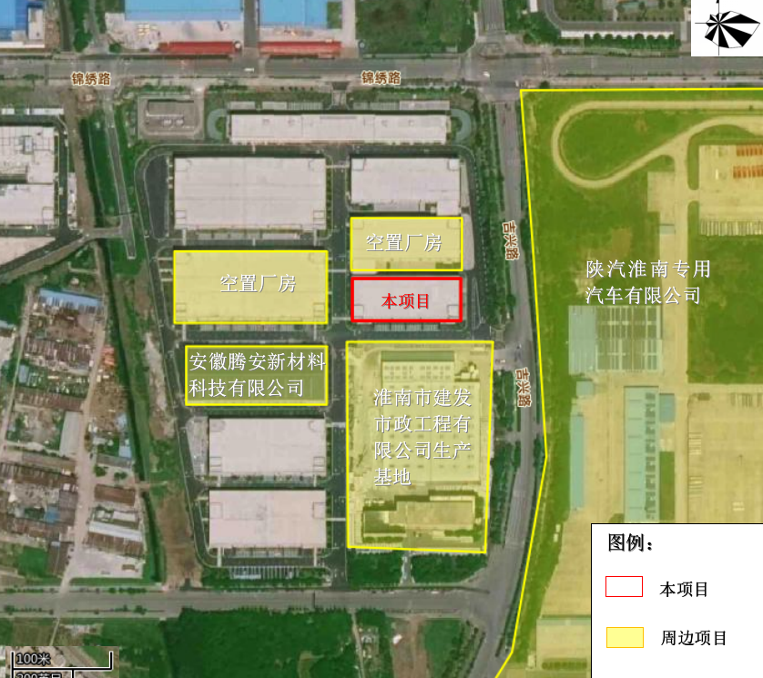  图 2-1 项目周边环境概况图  2.2.3 工程建设内容  淮南经济技术开发区高端装备产业园D6#楼标准化厂房总共为四层，淮南市永发纸制品有限公司租赁该楼二层厂房进行生产建设。根据现场踏勘，D6号楼标准化厂房三层、四层目前暂无企业入驻，一层为淮南数世能源科技有限公司，主营业务为微电网能源装备、EPC、电站运维等。  项目利用现有标准化厂房，设置来料区、生产区、半成品区、成品区、办公区等。项目主要建设内容见下表。  表 2-3 项目建设内容组成一览表  2.2.4 产品方案  1、产品方案  本项目产品方案及生产规模见下表。  表 2-4 项目产品方案及生产规模  2.2.5项目原辅材料  项目主要原辅材料种类及消耗量详见下表。  表 2-5 主要原辅材料消耗情况一览表  项目主要原辅料理化性质如下表所示。  表 2-10 主要原辅材料主要成分一览表  表 2-6 主要原辅材料理化性质一览表  2.2.6主要生产设备  主要生产设备详见下表。  表 2-7 项目主要生产设备一览表  产能的匹配性分析：  根据建设单位提供资料，纸箱生产线前缘印刷开槽机单位生产能力为4000张/h，全自动粘箱机单位生产能力为4000个/h，纸箱生产线年生产时间为2400h，生产负荷按90%计，则工作产能为864万张/a；配备8台钉箱机，6台双伺服钉箱机，根据订单需要使用不同设备，单位生产能力均为400个/h，生产负荷按90%计，则工作产能分别为691.2万个/a，518.4万个/a，本项目达产期年生产纸箱300万个，因此设备满足产能要求。胶带生产线使用胶带分切机单位产能为250卷/h，年工作时间为2400h，生产负荷按90%计，则工作产能为54万卷/a，本项目达产期年生产胶带50万卷，能够满足产能要求。  综上，各生产线设备均可满足本项目产能需求。  2.2.7劳动定员及工作制度  本项目劳动定员为10名，公司生产实行单班制生产，每班工作时间8h（夜间不生产），年均生产时间为300d，项目内部不设置员工食堂及宿舍。  2.2.8总平面布置合理性分析总体布局  根据本项目生产性质及建设规模，并结合场地自然条件及现状进行总平面布置。在满足工业生产用地的前提下，统筹考虑物料运输、环境保护、安全卫生及消防等方面的用地需要。力求总图布局合理，运输线路短捷、顺畅。建构筑物外形协调整齐，通道宽度适中，为自然通风、采光、排水、卫生、绿化等布置创造条件。  本项目位于淮南经济技术开发区高端装备产业园D6#楼二层标准化厂房，租赁厂房占地面积3500m²。本项目车间内西北侧为办公区，西侧为胶带生产区，中部为纸箱生产区，南侧为成品区、半成品区、来料区，东南侧为来料区。厂房内基本上按照“合理分区、工艺流程、物流短接”的原则，结合生产工艺，综合考虑环保等要求。企业在功能单元方面，做到了功能完整、分区合理明确，有利于提高企业生产效率和环境管理可操作性。从环境保护角度分析，本项目平面布置合理。具体平面布置详见附图3。  2.2.9水平衡分析  本项目营运期用水主要为生活用水与生产用水。  1、本项目用排水情况  （1）生活用水：本项目劳动定员为10名，根据《安徽省行业用水定额》（DB34/T679-2025）中的相关内容，办公用水定额取38L/人·d。则生活用水量约为114t/a（0.38t/d）；污水产生系数按照80%计，则生活污水产生量为91.2t/a（0.304t/d）。  （2）印刷设备清洗用水  根据建设单位提供资料，项目水墨印刷机设备平均每周清洗一次，每台印刷机清洗用水量约为10L/次，共配备2台印刷设备。本项目使用水性油墨，故仅使用清水进行清洗不使用清洗剂。则印刷设备清洗用水量为1.2t/a（0.004t/d）。废水产生量按照用水量的0.85计，则设备清洗废液产生量为1.02t/a（0.0034t/d）。印刷设备清洗废液收集后暂存在危废暂存间内，定期交由有资质单位处置。  综上，本项目建成后水平衡如下所示。  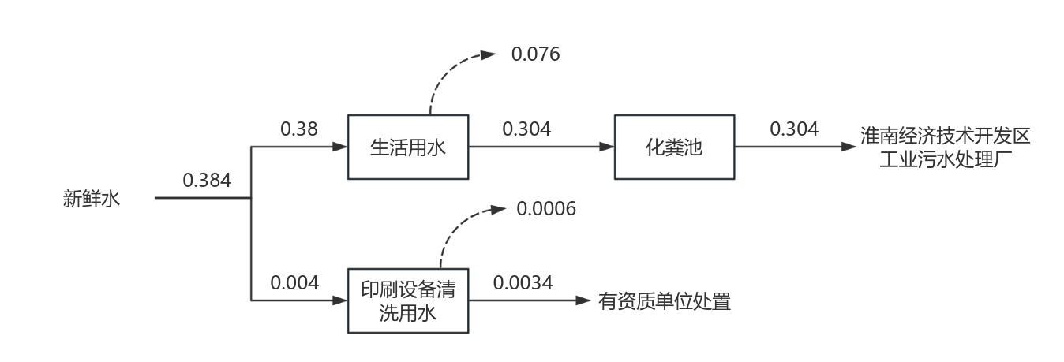  图 2-2 本项目建成后水平衡图（单位：t/d）  2.2.10公用工程  1、给水  本项目用水量为115.2t/a，由市政给水系统提供。  2、排水  本项目采用雨污分流。雨水依托高端装备产业园内雨水管网收集后排入市政雨水管网。项目所在区域已纳管，生活污水依托园区已建化粪池处理达标后，由区域污水管网接入淮南经济技术开发区工业污水处理厂集中处理，尾水处理达标后由大涧沟排入淮河（淮南段）。  3、供电  本项目年用电约为8万kW·h，由市政电网供电，电力供应充足，可以满足项目所需。
  环评类别  项目类别 |  | 报告书 | 报告表 | 登记表
  十九、造纸和纸制品业22
  38 | 纸制品制造223* | / | 有涂布、浸渍、印刷、粘胶工艺的 | /
  方位 | 最近距离 | 环境现状
  东侧 | 63m | 陕汽淮南专用汽车有限公司
  南侧 | 19m | 淮南市建发市政工程有限公司生产基地
  西侧 | 隔园区道路 | 空置厂房
  北侧 | 隔园区道路 | 空置厂房
  工程类别 | 工程名称 | 工程内容及规模 | 备注
  主体工程 | 生产区1 | 位于厂区中部，建筑面积约922m²，建设纸箱加工生产线，主要工艺为模切印刷、钉箱、粘合等。主要设备包括前缘印刷开槽机、水墨印刷成型机、全自动粘箱机等，可形成年产300万个纸箱的生产能力。 | 租赁闲置厂房，内部划分各功能区  新建
  主体工程 | 生产区2 | 位于厂区西侧，建筑面积约45m²，建设胶带生产线，主要工艺为分切；主要生产设备为胶带分切机、纸管分切机等，可形成年产50万卷胶带的生产能力。 | 租赁闲置厂房，内部划分各功能区  新建
  储运工程 | 来料区 | 位于厂区东南角，建筑面积约250m²，用来储存纸板等原辅材料。 | 租赁闲置厂房，内部划分各功能区  新建
  储运工程 | 成品暂存区 | 位于生产区1西南侧，占地400m²，主要存放成品纸板、纸箱。 | 租赁闲置厂房，内部划分各功能区  新建
  储运工程 | 半成品暂存区 | 位于厂房成品暂存区东侧，占地200m²，主要存放半成品纸板、纸箱。 | 租赁闲置厂房，内部划分各功能区  新建
  储运工程 | 胶带堆放区 | 建筑面积约140m²，位于生产区2南侧，主要堆放成品胶带。 | 租赁闲置厂房，内部划分各功能区  新建
  辅助工程 | 办公区 | 位于厂房西北角，建筑面积为80m²，用于综合办公。 | 租赁闲置厂房，内部划分各功能区  新建
  公用工程 | 供电 | 市政电网供应，年用电量8万kW·h。 | 依托
  公用工程 | 给水 | 市政管网自来水供应，用水量115.2t/a。 | 依托
  公用工程 | 排水 | 产生的生活污水经化粪池处理后经园区污水管网排入市政污水管网后进入淮南经济技术开发区工业污水处理厂。 | 依托
  环保工程 | 废水治理 | 项目印刷设备清洗废液作为危险废物委托有资质单位处置；员工生活污水进入化粪池处理后经市政污水管网排入淮南经济技术开发区工业污水处理厂。 | 依托+新建
  环保工程 | 废气治理 | 生产过程中产生的印刷、粘合废气通过集气罩收集后经活性炭装置处理后经1根15米高的排气筒排放。 | 新建
  环保工程 | 噪声治理 | 对噪声设备进行合理布局，选用低噪声设备，采取隔声、消声、减震等措施。 | 新建
  环保工程 | 固废处理设施 | 生活垃圾委托环卫部门清运；一般固废委托物资回收公司回收处理，日产日清，不在车间内贮存；危险废物设置5m²危废暂存间暂存，并委托有危废处理资质的单位处置。 | 新建
  序号 | 产品名称 | 产能 | 单位 | 规格
  1 | 纸箱 | 300 | 万个 | 根据订单需求
  2 | 胶带 | 50 | 万卷 | 根据订单需求
  序号 | 名称 | 年用量 | 单位 | 性状 | 规格 | 来源
  1 | 纸板 | 1500 | t/a | 固态 | / | 外购
  2 | 淀粉胶 | 2 | t/a | 液态 | 25kg/桶 | 外购
  3 | PVA胶水 | 2 | t/a | 液态 | 25kg/桶 | 外购
  4 | 水性油墨 | 5 | t/a | 液态 | 10kg/桶 | 外购
  5 | 预涂光膜 | 15 | kg/a | 固态 | 30kg/卷 | 外购
  6 | 扁丝 | 5 | t/a | 固态 | / | 外购
  7 | 胶带母卷 | 100 | t/a | 固态 | / | 外购
  8 | 胶带内芯（纸筒） | 1 | t/a | 固态 | / | 外购
  序号 | 名称 | 成分 | 含量
  1 | 水性油墨 | 颜料 | 15~30%
  1 | 水性油墨 | 水性丙烯酸树脂 | 30~50%
  1 | 水性油墨 | 水 | 20~40%
  1 | 水性油墨 | 其它助剂 | 1~2%
  2 | PVA胶 | 聚乙烯醇 | 10%
  2 | PVA胶 | 水 | 90%
  注：①根据水性油墨VOC检测报告，挥发性有机物含量占比0.14%，满足《油墨中可挥发性有机化合物（VOCs）的含量限值》（GB38507-2020）中VOC最低值（柔性油墨-吸收性承印物）5%含量限值。
  序号 | 名称 | 理化性质
  1 | 水性油墨 | 物质状态：液体；气味：微香；pH值：8.0~9.5；自燃温度：不自燃；密度：1.0~1.1（水=1）；溶解度：可溶。安定性：安定。特殊状况下可能之危害反应：无。应避免之状况：存储温度为60℃，不可低于5℃。应避免之物质：油及强酸。急性毒性：无。局部效应：无。致敏感性：无。慢毒性和长期毒性：无。特殊效应：无。
  2 | PVA胶 | 透明粘性液体，有轻微气味，与水混溶；不具备可燃性。稳定性:正常使用和存储条件下产品稳定。应避免的条件:高温、高热、火星、明火。避免阳光暴晒。禁配物:强氧化剂。急性毒性:基本无毒。聚乙烯醇:LD50-大鼠-口服-23854mg/kg。
  3 | 淀粉胶 | 固态，多呈白色或淡黄色丝状、条状或颗粒状，质地较干燥。主要成分为淀粉（含量较高）、少量蛋白质及水分（通常≤14%）。不溶于冷水，在热水中易吸水膨胀、软化，失去原有形状，无明显气味。
  序号 | 主要生产设施 | 规格型号 | 数量 | 单位生产能力 | 备注
  1 | 前缘印刷开槽机 | 1224型 | 1 | 4000张/h | 纸箱生产
  2 | 水墨印刷成型机 | 2800型 | 1 | 1000张/h | 纸箱生产
  3 | 全自动粘箱机 | 瓦楞箱通用 | 1 | 4000个/h | 纸箱生产
  4 | 钉箱机 | 1200型 | 8 | 400个/h | 纸箱生产
  5 | 双伺服钉箱机 | 1200型 | 2 | 400个/h | 纸箱生产
  6 | 双伺服钉箱机 | 1500型 | 4 | 400个/h | 纸箱生产
  7 | 薄刀分纸机 | 2200型 | 1 | 1000张/h | 纸箱生产
  8 | 裱纸机 | 1700型 | 1 | 5000张/h | 纸箱生产
  9 | 全自动模切机 | 1650型 | 1 | 6000张/h | 纸箱生产
  10 | 全自动模切机 | 1450型 | 1 | 8000张/h | 纸箱生产
  11 | 手动模切机 | 1100型 | 1 | 400张/h | 纸箱生产
  12 | 糊盒机 | 1300型 | 1 | 5000个/h | 纸箱生产
  13 | 自动打捆机 | 1100型 | 4 | 4000个/h | 纸箱生产
  14 | 螺杆式空压机 | 7.5kw | 1 | / | 纸箱生产
  15 | 覆膜机 | 1400型 | 1 | 500张/h | 胶带生产
  16 | 胶带分切机 | 1280型 | 1 | 250卷/h | 胶带生产
  17 | 纸管分切机 | 半自动 | 1 | 60根/h | 胶带生产
  18 | 纸管拉管机 | 半自动 | 1 | 60根/h | 胶带生产
  19 | 废纸打包机 | 半自动 | 1 |  | 胶带生产
工艺流程和产排污环节 | 2.3工艺流程和产排污环节  2.3.1施工期  项目利用已建成工业厂房，施工期主要为内部装修及设备安装，基本不涉及土建。  2.3.2营运期  本项目产品主要为纸箱和胶带，生产工艺流程及产排污环节如下图所示。  1、纸箱生产工艺流程  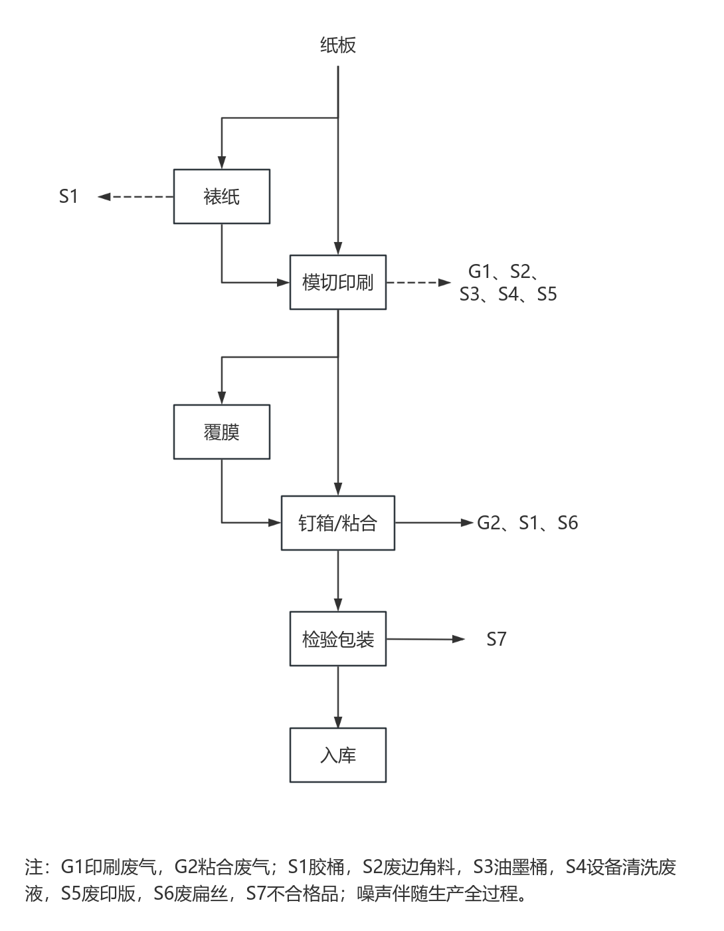  图 2-3 纸箱生产工艺流程图及产污节点图  工艺流程说明：  （1）裱纸：根据订单需求，部分纸箱需进行裱纸工序，将纸板、胶印覆膜后的彩箱人工送入裱纸机，使用淀粉胶通过裱纸机将其贴合到一起，形成彩箱纸板。此工序产生胶桶S1。  （2）模切印刷：建设单位根据订单需要，对纸板进行模切或者模切印刷操作。印刷工序需要根据订单要求购置相应的印刷模板安装在印刷模切机上，印刷机按照印刷样板将水性油墨转移至纸板表面上，批量复制样板的内容。印刷方式为纸箱水性油墨印刷，印刷速度不等，每天运转8小时。印刷后的产品采用自然风干。此工序会产生印刷废气G1、废边角料S2、废油墨桶S3、印刷设备清洗废液S4、废印版S5。  （3）覆膜：将印刷后的半成品置于覆膜机上使用预涂光膜进行覆膜。根据建设单位提供资料，生产过程中需进行覆膜工序的产品量极少，此过程产生的废气量忽略不计。  （4）钉箱/粘合：根据顾客需要，印刷后的纸箱通过钉箱机进行打钉，或采用全自动糊盒机进行粘合，粘合温度为常温，本项目使用的胶水为PVA胶或淀粉胶。此过程会产生粘合废气G2、胶桶S1、废扁丝S6。  （5）检验包装：将钉合或粘合好的纸箱进行检验，检验合格后通过全自动粘箱机进行打包。此过程会产生不合格品S7。  （6）入库：合格后产品放入成品区待售。  2、胶带生产工艺流程  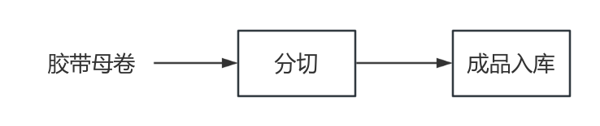  注：噪声伴随生产全过程  图 2-4胶带生产工艺流程图及产污节点图  工艺流程说明：  外购胶带母卷、胶带内芯为原料，根据订单需要用纸管分切机将胶带内芯分切成适配成品的专用内芯；随后将胶带母卷固定在胶带分切机上，把分切好的纸筒内芯安装在收卷轴上，调试参数后启动设备，将母卷分切成指定宽度在纸筒上复卷，形成成品胶带，放入成品库待售。  2.3.3 本项目污染工序及污染因子  根据建设项目工艺流程，本项目建设完成后主要污染源及产生的污染物如下：  表2.3-1 主要产物环节和排污特征
  类别 | 产污环节 |  | 污染物 | 处理措施
  废气 | 模切印刷 |  | 印刷废气G1 | 本项目印刷设备、粘合设备上方布设集气罩并连通集气管道接入活性炭吸附处理后通过一根15m高排气筒（DA001）排放。
  废气 | 钉箱/粘合 |  | 粘合废气G2 | 本项目印刷设备、粘合设备上方布设集气罩并连通集气管道接入活性炭吸附处理后通过一根15m高排气筒（DA001）排放。
  废水 | 职工生活 |  | 生活污水W1 | 生活污水依托园区化粪池处理，进入园区污水管网，接入市政污水管网纳管至淮南经开区工业污水处理厂深度处理
  固废 | 一般工业固废 | 模切印刷 | 废边角料S2 | 外售给物资回收单位
  固废 | 一般工业固废 | 钉箱/粘合 | 废扁丝S6 | 外售给物资回收单位
  固废 | 一般工业固废 | 包装检验 | 不合格品S7 | 外售给物资回收单位
  固废 | 一般工业固废 | 职工生活 | 生活垃圾S8 | 交由环卫部门定期清运
  固废 | 危险废物 | 裱纸、粘合 | 胶桶S1 | 交由有资质单位处置
  固废 | 危险废物 | 模切印刷 | 废油墨桶S3 | 交由有资质单位处置
  固废 | 危险废物 | 模切印刷 | 印刷设备清洗废液S4 | 交由有资质单位处置
  固废 | 危险废物 | 模切印刷 | 废印版S5 | 交由有资质单位处置
  固废 | 危险废物 | 设备维护 | 废含油抹布、手套S9 | 交由有资质单位处置
  固废 | 危险废物 | 设备维护 | 废机油及其包装桶S10 | 交由有资质单位处置
  噪声 | 生产设备运行 |  | 等效A声级 | 选用高效低噪声设备、安装减振底座、墙体隔声等
与项目有关的原有环境污染问题 | 本项目为新建项目，项目租赁产业园标准化厂房，根据现场踏勘，目前为空置状态，无生产设备及设施，未投入生产使用，未发生过环境污染事件，不存在与原有项目有关的环境问题。

三、区域环境质量现状、环境保护目标及评价标准
区域  环境  质量  现状 | 3.1环境质量现状  3.1.1环境空气质量现状  1、基本污染物  本项目所在区域为环境空气二类功能区，环境空气中的基本污染物引用淮南市生态环境局发布的《2024年淮南市生态环境质量状况公报》中的内容，具体如下：  2024年，全市环境空气质量一级（优）65天，二级（良）218天，三级（轻度污染）69天，四级（中度污染）13天，五级（重度污染）1天；全市年度环境空气达标天数比例为77.3%，与上年相比下降了3.2个百分点；全市环境空气综合指数为3.87，首要污染物为细颗粒物。  细颗粒物（PM_{2.5}）日均浓度范围为7～156微克/立方米，日均值达标率为87.6%。年均值为40.0微克/立方米，与上年相比上升了3.4个百分点。  可吸入颗粒物（PM₁₀）日均浓度范围为10～262微克/立方米，日均值达标率为96.0%。年均值为65.0微克/立方米，与上年相比下降了1.4个百分点。  二氧化氮（NO₂）日均浓度范围为5～47微克/立方米，日均值达标率为100%。年均浓度为19微克/立方米，与上年相比下降了9.5个百分点。  二氧化硫（SO₂）日均浓度范围为2～13微克/立方米，日均值达标率为100%。年均浓度为7微克/立方米，与上年相比下降了12.5个百分点。  一氧化碳（CO）日均浓度范围为0.2～1.1毫克/立方米，日均值达标率为100%。日均值第95百分位数为0.8毫克/立方米，与上年相比上升了14.3个百分点。  臭氧日最大8小时（O₃-8h）滑动平均值范围为16～227微克/立方米，达标率为90.4%。日最大8小时滑动平均值第90百分位数为160微克/立方米，与上年相比上升了1.9个百分点。  依据《2024年淮南市生态环境质量状况公报》，区域空气质量现状如下表所示。  表 3-1 区域空气质量现状评价表  根据质量状况公报结果，淮南市属于环境空气质量不达标区域，超标污染物为细颗粒物（PM_{2.5}）。  目前，淮南市已制订《淮南市“十四五”大气污染防治规划（2021-2025）年》，围绕工业大气污染治理、扬（烟）尘污染防治等开展专项治理活动，进一步削减大气污染物排放。  2、特征污染物  本项目涉及的其他污染物为非甲烷总烃。为了解区域大气环境中非甲烷总烃现状，特征污染物引用淮南市经济技术开发区生态环境分局委托安徽澳林检测技术有限公司于2024年10月26日至11月1日监测大气环境质量检测报告中淮南农场区外G1监测点的部分数据，引用监测点位距离项目所在地东北侧约1910m；引用监测数据满足《建设项目环境影响报告表编制技术指南（污染影响类）（试行）》中大气环境质量现状可引用建设项目周边5千米范围内近3年的现有监测数据要求。  （1）监测布点及监测因子  表 3-2 大气环境质量监测布点与监测因子  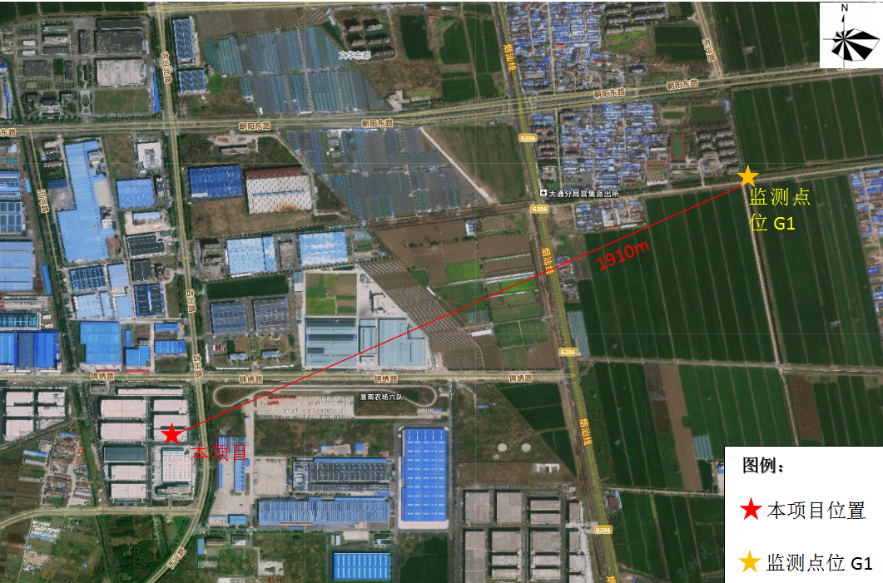  图 3-1 特征污染物监测点位与本项目位置关系图  （2）监测时间、频次和分析方法  监测频率：连续监测7天小时值。监测时间及技术方法满足《环境监测技术规范》（大气部分）与《环境影响评价技术导则大气环境》（HJ2.2-2008）的要求。  （3）监测结果  根据下表可知，监测点各监测指标均满足对应质量标准限值。  表 3-3 特征污染物环境质量现状监测结果及评价统计 单位：μg/m³  3.1.2地表水环境质量现状  本项目位于Ⅲ类水环境功能区，评价区域内的地表水体为淮河（淮南段）和大涧沟，地表水体执行《地表水环境质量标准》（GB3838-2002）III类标准。根据淮南市生态环境局发布的《2024年淮南市生态环境质量状况公报》，2024年，全市地表水24个监测断面中优良水质比例为91.7%，比上年下降了4.1个百分点，IV类水质比例8.3%，总体水质状况优。  8个国控断面中优良水质比例为87.5%，IV类水质比例12.5%，水质总体状况良好；11个省控断面中优良水质比例为90.9%，水质总体状况优。  河流：全市辖区内淮河干流水质状况为优，永幸河和丁家沟水质状况为优，西淝河、东淝河、架河、泥河、万小河、瓦西干渠、陡涧河和便民沟水质状况为良好。20个监测断面中优良水质比例为100%，与去年持平。其中黄圩和丁家沟河口断面水质均有所好转（Ⅲ类→Ⅱ类），五里闸（II类→Ⅲ类）和西淝河闸下（II类→Ⅲ类）水质均有所下降，其他断面水质保持稳定。  湖库：瓦埠湖和焦岗湖点位水质年均值符合Ⅲ类标准，水质状况为良好；高塘湖和安丰塘点位水质年均值符合IV类标准，水质轻度污染，主要污染指标为总磷。安丰塘营养状态为中营养，焦岗湖、高塘湖和瓦埠湖营养状态均为轻度富营养。与上年相比，安丰塘点位水质类别由Ⅲ类下降为IV类，瓦埠湖、高塘湖和焦岗湖点位水质类别保持稳定。  综上，项目所在区域地表水淮河环境质量总体满足《地表水环境质量标准》（GB3838-2002）Ⅲ类标准，地表水水质良好。  3.1.3声环境质量现状  根据淮南市生态环境局发布的《2024年淮南市生态环境质量状况公报》，2024年，全市区域环境噪声昼间平均等效声级为51.6分贝，与上年相比上升0.4分贝，噪声总体水平稳定保持二级，声环境质量较好。  城市道路交通噪声昼间平均等效声级为66.6分贝，与上年相比上升0.4分贝，噪声强度等级稳定保持为一级，声环境质量级别为好。  各功能区噪声平均等效声级达标率为70.8%，昼间达标率为83.3%，夜间达标率为58.3%。与上年相比，昼间达标率减少0.5个百分点，夜间达标率减少6.7个百分点，平均等效声级达标率减少了3.5个百分点。  根据现场踏勘，项目厂界外50米范围内无声环境保护目标，对照《淮南市中心城区声环境功能区划分方案》（2021年），本项目位于3类声环境功能区，项目营运期所在区域声环境执行《声环境质量标准》（GB3096-2008）声环境功能区3类区标准；具体标准值见下表。本项目所在声功能区划图见下图。  表 3-4 《声环境质量标准》（GB3096-2008） 单位：dB（A）  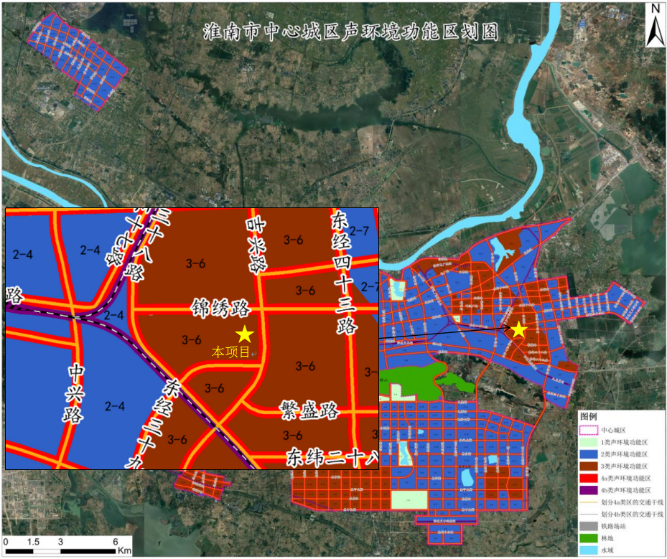  图 3-2 本项目所在声功能区划图  3.1.4电磁辐射  项目不涉及电磁辐射，无需对电磁辐射现状开展监测与评价。  3.1.5地下水、土壤环境  本项目生产过程中采取源头控制和分区防渗等措施后，正常生产时不存在土壤、地下水污染途径，故无需开展地下水、土壤环境现状调查。  3.1.6 生态环境  本项目在淮南经济技术开发区高端装备产业园D6#楼二层实施建设，用地范围内无生态环境保护目标，无需进行生态现状调查。
  污染物 | 年评价指标 | 现状浓度  （μg/m³） | 标准值  （μg/m³） | 占标率  （%） | 达标情况
  SO₂ | 年平均质量浓度 | 7 | 60 | 11.7 | 达标
  NO₂ | 年平均质量浓度 | 19 | 40 | 47.5 | 达标
  PM₁₀ | 年平均质量浓度 | 65.0 | 70 | 92.9 | 达标
  PM_{2.5} | 年平均质量浓度 | 40 | 35 | 114.3 | 超标
  CO | 第95百分位数日平均质量浓度 | 800 | 4000 | 20 | 达标
  O₃ | 第90百分位数日平均质量浓度 | 160 | 160 | 100 | 达标
  监测点名称 | 监测点坐标 |  | 监测因子 | 监测时段 | 相对厂址方位 | 相对厂界距离 | 评价标准
  监测点名称 | X | Y
  淮南农场区外G1 | 117.10070 | 32.64552 | 非甲烷总烃 | 2024年10月17日~10月23日 | 东北 | 1910m | 《环境空气质量标准》（GB3095-2026）；《环境影响评价技术导则 大气环境》（HJ2.2-2018）附录D
  监测点位 | 污染物 | 平均时间 | 监测浓度范围（mg/m³） | 评价标准 | 最大浓度占标率% | 超标率% | 达标情况
  淮南农场区外G1 | 非甲烷总烃 | 1小时平均 | 0.35~0.56 | 4 | 14 | / | 达标
  标准类别 |  | 昼间dB（A） | 夜间dB（A）
  环境噪声 | 3类标准 | 65 | 55
  标准来源 | 《声环境质量标准》（GB3096-2008）
环境保护目标 | 3.2项目环境保护目标  3.2.1 大气环境  本项目厂界外500m范围内无居住区、自然保护区、风景名胜区和文物古迹等需要特殊保护的环境敏感对象。  3.2.2 声环境  本项目所在地为3类声环境功能区，区域声环境执行《声环境质量标准》（GB3096-2008）中的3类标准，厂界外50m范围内无声环境保护目标。  3.2.3 水环境  本项目厂界外500m范围内无地下水集中式饮用水水源和热水、矿泉水、温泉等特殊地下水资源；地表河流为淮河和大涧沟，区域河段为《地表水环境质量标准》（GB3838-2002）中Ⅲ类水功能区。  3.2.4 生态环境  本项目建设地址为安徽省淮南市淮南经济技术开发区高端装备产业园D6#楼二层，不涉及新增用地，无新增用地范围内生态环境保护目标。  3.2.5 主要环境保护目标及分布情况  本项目周围主要环境保护目标及分布情况见下表，项目500m范围内大气环境保护目标分布图见下图。  表 3-5 本项目主要环境保护目标
  类别 | 保护目标名称 | 保护对象 | 环境功能区 | 相对厂址方位 | 相对厂界距离（m）
  大气  环境 | 厂界外500m范围内无大气环境保护目标。
  声环境 | 厂界外50m范围内无声环境保护目标。
  地表水 | 淮河 | 大型河流 | Ⅲ类 | N | 6173
  地表水 | 大涧沟 | 小型河流 | Ⅲ类 | NW | 4369
  地下水环境 | 厂界外500m无地下水集中式饮用水水源和热水、矿泉水、温泉等特殊地下水资源。
  生态环境 | 项目用地范围内无生态环境保护目标。
污染物排放控制标准 | 3.3 污染物排放控制标准  3.3.1废气排放标准  本项目挥发性有机物有组织排放执行安徽省地方标准《固定源挥发性有机物综合排放标准 第4部分：印刷工业》（DB34/4812.4-2024）表1中限值要求；非甲烷总烃厂界无组织排放执行《大气污染物综合排放标准》（GB16297-1996）表2新污染源大气污染物排放限值要求；厂区内非甲烷总烃排放执行《固定源挥发性有机物综合排放标准 第4部分：印刷工业》（DB34/4812.4-2024）表3中限值要求；具体见下表：  具体标准限值见下表。  表 3-6 本项目有组织污染物排放执行标准限值  表 3-7 本项目无组织污染物排放执行标准限值  3.3.2废水排放标准  本项目属于淮南经济技术开发区工业污水处理厂的纳污范围，运营期生活污水经园区化粪池处理达到《关于发布淮南经开区企业生产废水排放限值的通知》及《污水综合排放标准》（GB8978-1996）表4中三级标准中规定的标准要求后，由区域污水管网接入淮南经济技术开发区工业污水处理厂集中处理，尾水处理达标后由大涧沟排入淮河（淮南段）；淮南经济技术开发区污水处理厂尾水出水水质执行《城镇污水处理厂污染物排放标准》（GB18918-2002）中一级A标准。其标准值见下表：  表 3-8 废水污染物排放标准 单位：mg/L（pH无量纲）  3.3.3噪声排放标准  根据现场调查，本项目位于淮南经济技术开发区高端装备产业园内，根据《淮南市中心城区声环境功能区划分方案》（2021年），本项目位于声环境功能区3类区，厂界噪声排放执行《工业企业厂界环境噪声排放标准》（GB12348-2008）3类标准，具体见下表。  表 3-9 《工业企业厂界环境噪声排放标准》（GB12348-2008）  3.3.4固体废物执行标准  本项目产生的固体废物的暂存、处置均应满足《中华人民共和国固体废物污染环境防治法》中的有关规定要求。  一般固废执行《一般工业固体废物贮存和填埋污染物控制标准》（GB18599-2020）中的相关规定。危险废物执行《危险废物贮存污染控制标准》（GB18597－2023）及修改单中相关要求，并按规定与有相应资质的单位签约处置。
  污染物名称 | 最高允许排放浓度（mg/m³） | 最高允许排放速率（kg/h） | 污染物排放监控位置 | 执行标准
  非甲烷总烃 | 50 | 1.5 | 车间或生产设施排气筒 | 《固定源挥发性有机物综合排放标准 第4部分：印刷工业》（DB34/4812.4-2024）
  污染物 | 排放限值（mg/m³） | 限值含义 | 无组织排放监控位置 | 执行标准
  非甲烷总烃 | 4.0 | 周界外浓度最高点 | 厂界 | 《大气污染物综合排放标准》（GB16297-1996）
  非甲烷总烃 | 6 | 监控点处1h平均浓度值 | 在厂房外设置监控点 | 《固定源挥发性有机物综合排放标准 第4部分：印刷工业》（DB34/4812.4-2024）
  非甲烷总烃 | 20 | 监控点处任意一次浓度值 | 在厂房外设置监控点 | 《固定源挥发性有机物综合排放标准 第4部分：印刷工业》（DB34/4812.4-2024）
  水质指标 | pH | COD | BOD₅ | NH₃-N | SS | TN | TP
  《关于发布淮南经开区企业生产废水排放限值的通知》 | 6~9 | 360 | 80 | 35 | 200 | 50 | 4.5
  GB8978-1996表4中三级标准 | 6~9 | 500 | 300 | / | 400 | / | /
  本项目执行标准 | 6~9 | 360 | 80 | 35 | 200 | 50 | 4.5
  GB18918-2002中一级A标准 | 6~9 | 50 | 10 | 5 | 10 | 15 | 0.5
  标准类别 |  | 昼间dB（A） | 夜间dB（A）
  厂界 | 3类标准 | 65 | 55
总量控制指标 | 根据《安徽省环保厅关于进一步加强建设项目新增大气污染物总量指标管理工作的通知》（皖环发〔2017〕19号），提出总量控制因子为：烟（粉）尘、VOCs、二氧化硫、氮氧化物、CODcr、NH₃-N。  1、大气污染物总量控制指标  根据本项目工程分析计算，本项目废气排放总量为VOCs：0.058t/a(有组织：0.017t/a，无组织：0.041t/a)。  2、水污染物总量控制指标  本项目废水主要为生活污水，经园区化粪池处理达标后纳管排入淮南经济技术开发区工业污水处理厂进行深度处理，处理达标的尾水排入淮河（淮南段）；本项目废水总量纳入淮南经济技术开发区工业污水处理厂总量控制指标内，故不申请总量替代指标。  3、固体废物总量控制指标  本项目固体废物均按照要求进行管理，故不申请总量替代指标。

四、主要环境影响和保护措施
施工期环  境影  响和  保护  措施 | 4.1施工期  本项目租赁淮南经济技术开发区高端装备产业园现有厂房进行生产建设，施工期仅对生产厂房进行内部改造、装修及设备设施安装，基本不涉及土建工程，施工期主要污染物为装修废气、建筑垃圾和噪声。本项目施工活动均在室内进行、施工期短，对环境影响较小，且设备安装噪声将随工程施工的结束而消失，故本次评价不对施工期环境影响进行分析。
运营  期环  境影  响和  保护  措施 | 4.2大气影响环境分析  4.2.1废气污染源强  本项目运营时产生的废气主要为印刷废气G1、粘合废气G2，主要污染物为非甲烷总烃。  1、废气源强分析  （1）印刷废气（G1）  本项目印刷工序会产生印刷废气。根据《纸包装印刷挥发性有机物治理实用手册》（生态环境部大气环境司编，2020年6月30日发布），纸包装印刷企业在2021年4月1日起使用的油墨中VOCs含量应符合表1的要求水性油墨-柔印油墨-吸收性承印物中VOCs含量限值≤5%。项目使用油墨为水性油墨，根据企业提供的水性油墨MSDS报告及VOCs检测报告（编号：A2250470793102001E），企业使用的水性油墨VOCs含量为0.14%，项目水性油墨年用量为5t/a，印刷工序年工作时间约1200h，则VOCs产生量为0.007t/a，产生速率为0.006kg/h。  （2）粘合废气（G2）  本项目裱纸工序采用淀粉胶进行粘合，不产生挥发性有机物。钉箱/粘合工序的使用胶粘剂为PVA胶或淀粉胶，PVA胶使用过程中会有挥发性有机物产生。根据PVA胶MSDS可知，PVA胶中挥发性有机化合物的含量为10％，年用量为2t/a，粘合工序年工作时间约1200h，则产生的有机废气（以非甲烷总烃计）量约为0.2t/a，产生速率为0.167kg/h。  项目在印刷设备、粘合设备上方废气产生点位各设置1个集气罩，收集的废气经活性炭吸附装置处理，处理后的废气经一根15m高排气筒（DA001）排放。  有机废气经集气罩收集后进入二级活性炭吸附装置处理后由15m高排气筒排放（DA001），收集率按80%计、去除率按90%计算。风机风量2100m³/h，年工作时间1200小时。则印刷工序非甲烷总烃有组织排放量为0.0006t/a、排放速率0.0006kg/h、排放浓度0.222mg/m³，无组织非甲烷总烃排放量为0.0014t/a；粘合工序非甲烷总烃有组织排放量为0.016t/a、排放速率0.013kg/h、排放浓度6.349mg/m³，无组织非甲烷总烃排放量为0.04t/a。  风量核算：  风量计算方法根据《大气污染控制工程》中的控制风速法计算。计算公式如下：  Q=3600×K×P×H×V_{X}  其中：Q为风量，m³/h；  K：考虑沿高度速度不均匀的安全系数，通常取1.4；  P：罩口周长，m；  H：罩口至污染源的距离，m；  V_{X}：污染源控制速度，m/s；  表 4-1 本项目印刷、粘合工序设备风量表  根据风量公式进行计算，项目印刷、粘合工序集气罩所需风量约为2016m³/h，考虑到管道风阻等因素造成的风量损失，收集风量取2100m³/h。  表 4-2 项目建成后正常工况下有组织排放源废气污染物计算情况一览表  表 4-3 项目建成后正常工况下有组织排放源废气污染物排放情况  表 4-4 废气有组织污染物排放情况汇总表  表 4-5 项目有组织废气排放口基本信息一览表  本项目无组织废气排放情况如下表所示。  表 4-6 项目废气无组织排放情况一览表  4.2.2废气排放治理措施可行性分析  根据《排污许可证申请与核发技术规范 印刷工业》（HJ1066-2019）中相关管理要求中的表 4 简化管理排污单位废气产污环节、污染物项目、排放形式及污染防治设施一览表”，印刷工序产生污染物的推荐污染防治可行技术为：集气设施或密闭车间、活性炭吸附（现场再生）、浓缩+热力（催化）氧化技术、直接热力（催化）氧化技术、其他，本项目印刷、粘合废气挥发性有机物治理措施为活性炭吸附装置。综上所述，本项目采用的废气处理措施均为规范中推荐的可行技术，废气污染防治措施可行。采用上述措施后，可减少项目的无组织废气排放，使污染物无组织排放量降低到较低的水平。  具体可行性措施对照见下表：  表 4-7 废气治理技术可行性对照表  活性炭吸附  活性炭是由各种含碳物质(如木材、泥煤、果核、椰壳等原料)在高温下炭化后，再用水蒸气或化学药品(如氯化锌、氯化锰、氯化钙和磷酸等)进行活化处理，然后制成的孔隙十分丰富的吸附剂，比表面积一般在700~1500m²/g范围内，具有优良的吸附能力。其孔径分布一般为：活性炭5nm以下，活性焦炭2nm以下，炭分子筛1nm以下。活性炭是一种具有非极性表面、疏水性、亲有机物的吸附剂。所以活性炭常常被用来吸附回收空气中的有机溶剂和恶臭物质，它可以根据需要制成不同性状和粒度，如粉末活性炭、颗粒活性炭及柱状活性炭。经过处理后有机废气排放可达相应排放标准限值，与《挥发性有机物(VOCs)污染防治技术政策》(公告2013年第31号2013 年5月24日实施)相符。本项目采用的废气处理装置方法成熟，国内外许多排放 VOCs 的企业应用该法，处理效果好，其优点是设备较简单、处理效率高、运行成本相对较低。  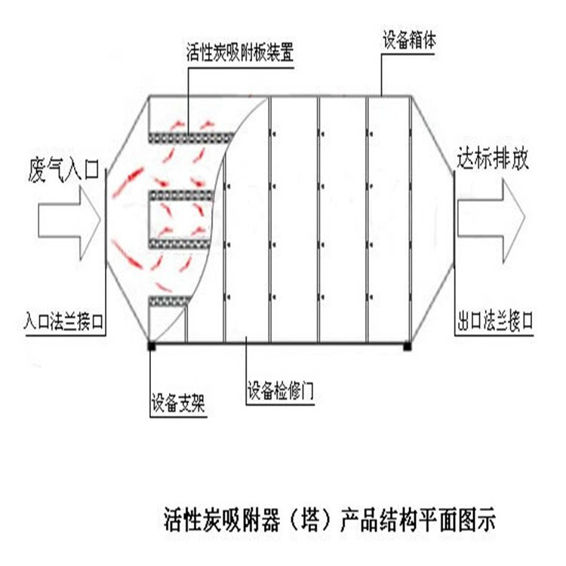  图 4-1 活性炭吸附装置示意图  有机废气治理措施设计参数:  根据前文分析，本项目进入有机废气净化系统的活性炭吸附装置内的风量为3100m³/h，根据《吸附法工业有机废气治理工程技术规范》(HJ2026-2013)的规定，蜂窝状活性炭吸附装置废气流速宜低于1.2m/s。本次评价保守估计取1.2m/s。因此，本项目活性炭吸附箱体最低吸附过滤面积为2100/3600/1.2=0.49m²。  项目采用蜂窝状活性炭，单层蜂窝状活性炭厚度约0.12m，项目活性炭吸附装置采用的单台活性炭吸附装置过滤面积不低于0.49m²，则活性炭充填量约为0.06m³，蜂窝活性炭的堆积密度按0.55g/cm³，单台活性炭吸附装置一次装填量约为0.04t，本项目有机废气采用活性炭吸附装置，则一次总装填活性炭量为0.04t。  活性炭吸附装置相关参数如下表：  表4.2-4 活性炭吸附装置设计参数  根据《挥发性有机物治理实用手册（第二版）》中活性炭装填控制要求，活性炭更换周期宜不超过累计运行500小时或3个月。本项目活性炭装置更换频次以3个月/次计，4次/a，活性炭更换量为0.04×4=0.16t/a，活性炭装置吸附废气量0.149t/a，故本项目产生的废活性炭量为0.309t/a。  对照《吸附法工业有机废气治理工程技术规范》（HJ2026-2013）要求：“进入吸附装置的废气温度宜低于40℃，吸附剂气体流速宜低于1.2m/s ，蜂窝活性炭的横向强度应不低于0.3MPa，纵向强度应不低于0.8MPa，蜂窝活性炭的BET比表面积应不低于750m²/g。”根据建设单位提供的活性炭设计资料，本项目活性炭装置的吸附碘值不低于800mg/g，比表面积应为850m²/g，横向强度为0.4MPa，纵向强度为0.9MPa，有机废气进入两级活性炭前的温度＜40℃，气体流速1.0m/s＜1.2m/s ，均满足技术规范要求。  综上所述，本项目废气通过集气罩收集后经一套活性炭吸附装置处理达标后通过15m高的排气筒DA001高空排放，经核算废气经废气处理设施处理后可达标排放，属于可行技术。  2、无组织废气管控措施  本项目主要无组织废气为未被收集的印刷废气和粘合废气。本项目运营期产生的废气经过废气处理设施收集处理后可有效减少无组织排放量，定期检查环保设备，确保其正常运转。生产设备和废气收集装置同步运行，废气处理装置发生故障或检修，停止生产。选用高质量的生产设备，提高安装质量，加强车间密闭性，尽量减少废气逸散途径，定期进行检修维护，保证废气的收集效果；同时加强对操作工的培训和管理，规范操作流程，以减少人为造成的废气无组织排放。  4.2.3非正常工况  本项目设备开停机等非正常工况考虑废气环保设施运行不正常的情况，按最不利的情况考虑，即废气收集、处理装置完全失效，处理效率下降至0%，项目非正常工况频次按照每季产生一次计。本项目非正常工况为废气处理装置发生故障。在非正常工况下，污染物排放情况如下表所示。  表 4-8 本项目非正常工况废气排放情况汇总表  在非正常工况下污染物浓度将会明显升高，为防止出现非正常工况时，废气直排对环境造成的影响增大，建设单位必须加强废气处理设施的管理，定期检修，确保废气处理设施正常运行，在废气处理设备停止运行时，产生废气的各工序也必须相应停止生产；平时注意废气处理设施的维护保养，及时发现处理设备的隐患，确保废气处理系统正常运行，减小废气排放对周围环境的影响。  4.2.4 废气监测计划  对照《排污单位自行监测技术指南 总则》(HJ819-2017)、《排污单位自行监测技术指南印刷工业》（HJ 1246—2022）中的相关要求开展常规监测，本项目废气自行监测计划内容如下表。  表 4-9 项目运营期废气监测计划一览表  4.3废水  4.3.1废水污染源强  1、生活污水W1  本项目劳动定员为10名，根据《安徽省行业用水定额》（DB34/T679-2025）中的相关内容，办公用水定额取38L/人·d。则生活用水量大约为114t/a（0.38t/d）；生活污水排污系数《排放源统计调查产排污核算方法和系数手册-生活源产排污核算系数手册》中第一部分城镇生活源水污染物产生系数：人均日生活用水量≤150升/人·天时，产污系数取0.8，则生活污水产生量为91.2t/a（0.304t/d），废水中各污染因子产生浓度为CODcr：340mg/L、SS：200mg/L、NH₃-N：30mg/L。则生活污水各污染因子产生量CODcr为0.031t/a，SS为0.018t/a，NH₃-N为0.003t/a。产业园区内每栋标准化厂房下均设置化粪池，生活污水经园区化粪池处理后纳管排放至淮南经济技术开发区工业污水处理厂深度处理达标后，尾水排入淮河（淮南段）。  2、印刷设备清洗废液  根据建设单位提供资料，项目水墨印刷机设备平均每周清洗一次，每台印刷机清洗用水量约为10L/次，共配备2台印刷设备。本项目使用水性油墨，故仅使用清水进行清洗不使用清洗剂。则印刷设备清洗用水量为1.2t/a（0.004t/d）。废水产生量按照用水量的0.85计，则设备清洗废液产生量为1.02t/a（0.0034t/d）。印刷设备清洗废液收集后暂存在危废暂存间内，定期交由有资质单位处置。  表 4-10 项目废水污染物产生及处理情况一览表  4.3.2废水排放去向  本项目废水主要为生活污水，废水总排放量为91.2t/a（0.304t/d），生活污水依托园区化粪池处理达标后经园区污水管网接入市政污水管网，纳管至淮南经济技术开发区工业污水处理厂集中处理，尾水处理达标后排入淮河（淮南段）；项目废水排放从严执行《污水综合排放标准》（GB8978-1996）中三级标准和淮南经开区工业污水处理厂接管标准。淮南经济技术开发区工业污水处理厂尾水出水水质执行《城镇污水处理厂污染物排放标准》（GB18918-2002）一级A标准。  4.3.3废水治理设施技术可行性分析  淮南经济技术开发区高端装备产业园区在每栋标准化厂房下均设置了一个化粪池，本项目生活污水依托园区化粪池进行处理。本项目污水处理设施可行性分析如下。  1、污水处理厂概况  淮南经济技术开发区污水处理厂位于淮南经济技术开发区华兴路东侧，收水范围主要为淮南经济技术开发区的工业废水和开发区工业企业员工的生活污水及大通区的工业废水和企业人员的生活污水。2018年5月28日，淮南经济技术开发区污水处理厂工程取得原淮南市环境保护局批复（淮环复〔2018〕36号），于2020年4月完成竣工环保“三同时”自主验收。  淮南经济技术开发区污水处理厂工艺流程见下图。  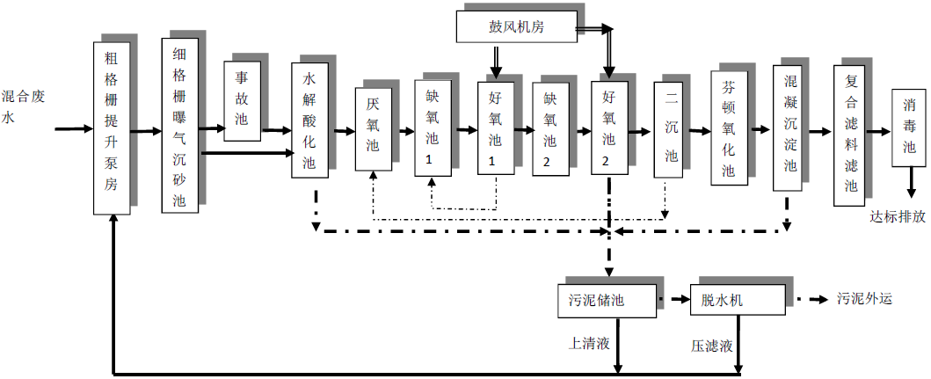  图 4-2 淮南经济技术开发区污水处理厂工艺流程图  2、接管可行性分析  （1）处理规模的可行性  目前集中区内污水处理厂（即淮南经济技术开发区污水处理厂）一期工程（3万m³/d）已建成投入运行，区内污水管网已铺设到位，项目实际排放水量为91.2（0.304t/d），目前污水处理厂实际接管水量为2万t/d，尚有余量1万t/d，占污水处理厂余量的0.003%，因此项目接管污水处理厂是可行的。  （2）工艺及接管标准上的可行性分析  建设项目产生的综合废水浓度满足淮南经济技术开发区接管标准：《关于发布淮南经开区企业生产废水排放限值的通知》（2021年1月19日）和《污水综合排放标准》（GB8978-1996）三级标准，污水中不含有对污水处理工艺造成不良影响的污染物，不会对淮南经济技术开发区工业污水处理厂的处理造成冲击。  因此，项目废水接管排入淮南经济技术开发区工业污水处理厂处理可行。  4.3.5 废水污染物自行监测计划  本项目仅间接排放生活污水，根据《排污单位自行监测技术指南 印刷工业》（HJ 1246-2022）表1中相关要求，对间接排放的生活污水排放口无监测频次要求。
  序号 | 设备名称 | 数量 | 集气罩尺寸 | 罩口至污染源的距离H（m） | 污染源控制速度VX（m/s） | 考虑沿高度速度不均匀的安全系数K | 风量m³/h
  1 | 印刷机 | 1台 | 0.5m*0.5m | 0.2 | 0.5 | 1.4 | 1008
  2 | 全自动粘箱机 | 1台 | 0.5m*0.5m | 0.2 | 0.5 | 1.4 | 1008
  合计 |  |  |  |  |  |  | 2016
  核算环节 | 原料名称 | 工艺名称 | 污染物指标 | 原料(t） | 产污系数 | 产生量（t/a） | 收集效率 | 处理效率 | k取值 | 排放量（t/a）
  印刷 | 水性油墨 | 印刷 | 挥发性有机物 | 5 | VOCs含量0.14% | 0.007 | 80% | 90% | 1 | 0.0006
  粘合 | PVA胶 | 粘合 | 挥发性有机物 | 2 | 挥发份含量10% | 0.2 | 80% | 90% | 1 | 0.016
  工序/生产线 | 装置 | 污染物 | 污染物产生 |  |  |  |  | 治理措施 |  | 污染物排放 |  |  |  | 排放时间/h
  工序/生产线 | 装置 | 污染物 | 核算方法 | 风机风量m³/h | 产生浓度mg/m³ | 产生速率kg/h | 产生量t/a | 工艺 | 处理效率  % | 废气排放量m³/h | 排放浓度mg/m³ | 排放速率kg/h | 排放量t/a | 排放时间/h
  印刷 | 模切印刷机 | 挥发性有机物 | 物料守恒法 | 2100 | 2.778 | 0.006 | 0.007 | 集气罩收集（30%）+二级活性炭吸附装置（90%）+DA001排气筒（H=15m）排放 | 90% | 2100 | 6.571 | 0.0138 | 0.017 | 1200
  粘合 | 自动粘箱机 | 挥发性有机物 | 物料守恒法 | 2100 | 79.365 | 0.167 | 0.2
  排气筒编号 | 废气来源 | 治理方法 | 排气量  Nm³/h | 非甲烷总烃 | 排放口参数 |  | 排放规律 | 排放去向
   |  |  |  | 排放速率kg/h | 高度  m | 内径  m | 排放规律 | 排放去向
  DA001 | 印刷、粘合 | 集气罩+活性炭装置 | 2100 | 0.0138 | 15 | 0.4 | 连续 | 大气
  年排放总量（t/a） |  |  |  | 0.017 | / | / | / | /
  编号 | 排气筒名称 | 排气筒底部中心坐标  （经纬度） |  | 排气筒高度/m | 排气筒出口内径/m | 烟气流速/m/s | 排放口类型
  编号 | 排气筒名称 | X | Y
  DA001 | 印刷、粘合工序排气筒 | 117.08275 | 32.63727 | 15 | 0.4 | 11 | 一般排放口
  污染源 | 污染物名称 | 产生情况 |  | 主要污染防治措施 | 排放情况
  污染源 | 污染物名称 | 排放速率（kg/h） | 产生量（t/a） | 主要污染防治措施 | 排放速率（kg/h） | 排放量（t/a）
  印刷废气 | 非甲烷总烃 | 0.001 | 0.0014 | 定期检查环保设备，加强车间密闭性 | 0.001 | 0.0014
  粘合废气 | 非甲烷总烃 | 0.033 | 0.04 | 定期检查环保设备，加强车间密闭性 | 0.033 | 0.04
  生产单元 | 生产设施 | 废气产污环节 | 排放形式 | 污染防治措施 | 本项目建设情况 | 可行性
  印刷 | 印刷设备 | 印刷废气 | 有组织、无组织 | 集气设施或密闭车间、活性炭吸附（现场再生）、浓缩+热力（催化）氧化技术、直接热力（催化）氧化技术、其他 | 本项目印刷设备、糊盒设备上方布设集气罩收集后经活性炭吸附装置处理，达标后通过一根15m高排气筒（DA001）排放 | 可行
  其他加工 | 其他胶粘剂使用环节 | 粘合废气 | 有组织、无组织 | 集气设施或密闭车间、活性炭吸附（现场再生）、浓缩+热力（催化）氧化技术、其他 | 本项目印刷设备、糊盒设备上方布设集气罩收集后经活性炭吸附装置处理，达标后通过一根15m高排气筒（DA001）排放 | 可行
  项目 | 处理风量 | 过滤风速 | 过滤停留时间 | 处理效率
  参数 | 2100m3/h | 1.2m/s | 0.2~2s | 90%
  项目 | 纵向强度 | 横向强度 | 比表面积 | 活性炭形态
  参数 | 0.9MPa | 0.4MPa | 850m²/g | 蜂窝状，尺寸100mm×100mm×100mm
  项目 | 介质温度 | 活性炭碘值 | 活性炭层厚度 | 活性炭堆积密度
  参数 | <40℃ | ＞800 mg/g | 单层厚度0.1m | 0.55g/cm³
  废气排放源 | 污染因子 | 排放量t/a | 排放速率kg/h | 排放浓度mg/m³ | 达标分析 | 单次持续时间 | 年发生频次（次）
  DA001 | VOCs | 0.207 | 0.173 | 82.143 | 不达标 | 30min | 1-2
  序号 | 监测点位 | 监测指标 | 监测频次 | 执行标准
  1 | DA001 | 非甲烷总烃 | 1次/年 | 《固定源挥发性有机物综合排放标准 第4部分：印刷工业》（DB34/4812.4-2024）表1
  2 | 厂区设备旁 | 非甲烷总烃 | 1次/年 | 《固定源挥发性有机物综合排放标准 第4部分：印刷工业》（DB34/4812.4-2024）表3
  3 | 厂界 | 非甲烷总烃 | 1次/年 | 《大气污染物综合排放标准》（GB16297-1996）无组织排放监控浓度限值
  废水类别 | 主要污染物 | 产生情况 |  | 处理措施 |  | 排放情况
  废水类别 | 主要污染物 | 产生浓度mg/L | 产生量t/a | 处理工艺 | 处理效率 | 排放浓度mg/m³ | 排放量t/a
  生活污水（91.2t/a） | CODcr | 340 | 0.031 | 依托园区化粪池 | 0 | 340 | 0.031
  生活污水（91.2t/a） | SS | 200.0 | 0.018 | 依托园区化粪池 | 50% | 100 | 0.009
  生活污水（91.2t/a） | NH₃-N | 30 | 0.003 | 依托园区化粪池 | 0 | 30 | 0.003

运营期环境影响和保护措施 | 4.4营运期噪声治理措施和环境影响分析  4.4.1 噪声污染源强情况及降噪措施  本项目营运期噪声主要为各生产设备和风机运行时产生的机械噪声，噪声值为70～85dB（A）。  本项目采取降噪措施如下：①在设备选型时采用低噪声设备；②合理布局，基础减振；③所有高噪声设备均安置在室内进行隔声处理，同时加强设备的维护保养，并定期检修。  项目产生噪声的噪声源强调查清单见下表。  表 4-20项目工业企业噪声源强调查清单  表中坐标以厂界中心（117.08240，32.63716）为坐标原点，正东向为X轴正方向，正北向为Y轴正方向。
  序号 | 建筑物名称 | 声源名称 | 型号 | 声功率级/dB(A) | 声源控制措施 | 空间相对位置/m |  |  | 距室内边界距离/m |  |  |  | 室内边界声级/dB(A) |  |  |  | 运行时段 | 建筑物插入损失 / dB(A) |  |  |  | 建筑物外噪声声压级/dB(A)
   |  |  |  |  |  | X | Y | Z | 东 | 南 | 西 | 北 | 东 | 南 | 西 | 北 | 运行时段 | 东 | 南 | 西 | 北 | 东 | 南 | 西 | 北 | 建筑物外距离
   | 生产车间 | 前缘印刷开槽机 | 1224型 | 80 | 采用低噪声设备，安装减震基座 | 17.6 | 10.5 | 9.2 | 34.4 | 32.5 | 59.6 | 2.5 | 40.7 | 41.2 | 40.7 | 40.7 | 8h | 20 | 20 | 20 | 20 | 20.7 | 21.2 | 20.7 | 20.7 | 1
   | 生产车间 | 水墨印刷成型机 | 2800型 | 80 | 采用低噪声设备，安装减震基座 | 17.6 | 2 | 9.2 | 34.4 | 24 | 59.6 | 11 | 40.7 | 43.4 | 43.4 | 43.4 | 8h | 20 | 20 | 20 | 20 | 20.7 | 23.4 | 23.4 | 23.4 | 1
   | 生产车间 | 全自动粘箱机 | 瓦楞箱通用 | 78 | 采用低噪声设备，安装减震基座 | -10 | -5 | 9.2 | 62 | 17 | 32 | 18 | 44.9 | 44.8 | 44.9 | 44.9 | 8h | 20 | 20 | 20 | 20 | 24.9 | 24.8 | 24.9 | 24.9 | 1
   | 生产车间 | 钉箱机1 | 1200型 | 75 | 采用低噪声设备，安装减震基座 | -9 | 2 | 9.2 | 61 | 24 | 33 | 11 | 36.8 | 36.8 | 36.8 | 36.8 | 8h | 20 | 20 | 20 | 20 | 16.8 | 16.8 | 16.8 | 16.8 | 1
   | 生产车间 | 钉箱机2 | 1200型 | 75 | 采用低噪声设备，安装减震基座 | -6 | -1 | 9.2 | 58 | 21 | 36 | 14 | 35.9 | 35.9 | 35.9 | 35.9 | 8h | 20 | 20 | 20 | 20 | 15.9 | 15.9 | 15.9 | 15.9 | 1
   | 生产车间 | 钉箱机3 | 1200型 | 75 | 采用低噪声设备，安装减震基座 | -3 | 2 | 9.2 | 55 | 24 | 39 | 11 | 40.9 | 40.9 | 40.9 | 40.9 | 8h | 20 | 20 | 20 | 20 | 20.9 | 20.9 | 20.9 | 20.9 | 1
   | 生产车间 | 钉箱机4 | 1200型 | 75 | 采用低噪声设备，安装减震基座 | 0 | -1 | 9.2 | 52 | 21 | 42 | 14 | 40.9 | 40.9 | 40.9 | 40.9 | 8h | 20 | 20 | 20 | 20 | 20.9 | 20.9 | 20.9 | 20.9 | 1
   | 生产车间 | 钉箱机5 | 1200型 | 75 | 采用低噪声设备，安装减震基座 | 3 | 2 | 9.2 | 49 | 24 | 45 | 11 | 40.6 | 40.6 | 40.6 | 40.6 | 8h | 20 | 20 | 20 | 20 | 20.6 | 20.6 | 20.6 | 20.6 | 1
   | 生产车间 | 钉箱机6 | 1200型 | 75 | 采用低噪声设备，安装减震基座 | 6 | -1 | 9.2 | 46 | 21 | 48 | 14 | 40.6 | 40.6 | 40.6 | 40.6 | 8h | 20 | 20 | 20 | 20 | 20.6 | 20.6 | 20.6 | 20.6 | 1
   | 生产车间 | 钉箱机7 | 1200型 | 75 | 采用低噪声设备，安装减震基座 | 4 | 2 | 9.2 | 48 | 24 | 46 | 11 | 40.6 | 40.6 | 40.6 | 40.6 | 8h | 20 | 20 | 20 | 20 | 20.6 | 20.6 | 20.6 | 20.6 | 1
   | 生产车间 | 钉箱机8 | 1200型 | 75 | 采用低噪声设备，安装减震基座 | 4 | -1 | 9.2 | 48 | 21 | 46 | 14 | 40.6 | 40.6 | 40.6 | 40.6 | 8h | 20 | 20 | 20 | 20 | 20.6 | 20.6 | 20.6 | 20.6 | 1
   | 生产车间 | 双伺服钉箱机1 | 1200型 | 78 | 采用低噪声设备，安装减震基座 | 10 | 2 | 9.2 | 42 | 24 | 52 | 11 | 38.6 | 38.6 | 38.6 | 38.6 | 8h | 20 | 20 | 20 | 20 | 18.6 | 18.6 | 18.6 | 18.6 | 1
   | 生产车间 | 双伺服钉箱机2 | 1200型 | 78 | 采用低噪声设备，安装减震基座 | 10 | -1 | 9.2 | 42 | 21 | 52 | 14 | 38.6 | 38.5 | 38.6 | 38.6 | 8h | 20 | 20 | 20 | 20 | 18.6 | 18.5 | 18.6 | 18.6 | 1
   | 生产车间 | 双伺服钉箱机3 | 1500型 | 78 | 采用低噪声设备，安装减震基座 | 8 | 2 | 9.2 | 44 | 24 | 50 | 11 | 38.6 | 38.6 | 38.6 | 38.6 | 8h | 20 | 20 | 20 | 20 | 18.6 | 18.6 | 18.6 | 18.6 | 1
   | 生产车间 | 双伺服钉箱机4 | 1500型 | 78 | 采用低噪声设备，安装减震基座 | 8 | -1 | 9.2 | 44 | 21 | 50 | 14 | 38.6 | 38.6 | 38.6 | 38.6 | 8h | 20 | 20 | 20 | 20 | 18.6 | 18.6 | 18.6 | 18.6 | 1
   | 生产车间 | 双伺服钉箱机5 | 1500型 | 78 | 采用低噪声设备，安装减震基座 | 6 | 2 | 9.2 | 46 | 24 | 48 | 11 | 38.6 | 38.6 | 38.6 | 38.6 | 8h | 20 | 20 | 20 | 20 | 18.6 | 18.6 | 18.6 | 18.6 | 1
   | 生产车间 | 双伺服钉箱机6 | 1500型 | 78 | 采用低噪声设备，安装减震基座 | 6 | -1 | 9.2 | 46 | 21 | 48 | 14 | 38.6 | 38.6 | 38.6 | 38.6 | 8h | 20 | 20 | 20 | 20 | 18.6 | 18.6 | 18.6 | 18.6 | 1
   | 生产车间 | 薄刀分纸机 | 2200型 | 75 | 采用低噪声设备，安装减震基座 | 18 | -3 | 9.2 | 34 | 19 | 60 | 16 | 35.8 | 35.8 | 35.8 | 35.8 | 8h | 20 | 20 | 20 | 20 | 15.8 | 15.8 | 15.8 | 15.8 | 1
   | 生产车间 | 裱纸机 | 1700型 | 75 | 采用低噪声设备，安装减震基座 | 18 | -6 | 9.2 | 34 | 16 | 60 | 19 | 35.8 | 35.8 | 35.8 | 35.8 | 8h | 20 | 20 | 20 | 20 | 15.8 | 15.8 | 15.8 | 15.8 | 1
   | 生产车间 | 全自动模切机1 | 1650型 | 80 | 采用低噪声设备，安装减震基座 | 6 | -5 | 9.2 | 46 | 17 | 48 | 18 | 44.9 | 44.9 | 44.9 | 44.9 | 8h | 20 | 20 | 20 | 20 | 24.9 | 24.9 | 24.9 | 24.9 | 1
   | 生产车间 | 全自动模切机2 | 1450型 | 80 | 采用低噪声设备，安装减震基座 | 1 | -5 | 9.2 | 51 | 17 | 43 | 18 | 44.8 | 44.9 | 44.9 | 44.9 | 8h | 20 | 20 | 20 | 20 | 24.8 | 24.9 | 24.9 | 24.9 | 1
   | 生产车间 | 手动模切机 | 1100型 | 80 | 采用低噪声设备，安装减震基座 | 17 | 10 | 9.2 | 35 | 32 | 59 | 3 | 41.2 | 41.2 | 41.2 | 41.2 | 8h | 20 | 20 | 20 | 20 | 21.2 | 21.2 | 21.2 | 21.2 | 1
   | 生产车间 | 糊盒机 | 1300型 | 75 | 采用低噪声设备，安装减震基座 | -9.4 | -7.3 | 9.2 | 61.4 | 14.7 | 32.6 | 20.3 | 39 | 39 | 39 | 39 | 8h | 20 | 20 | 20 | 20 | 19 | 19 | 19 | 19 | 1
   | 生产车间 | 自动打捆机1 | 1100型 | 70 | 采用低噪声设备，安装减震基座 | -28 | 8 | 9.2 | 80 | 30 | 14 | 5 | 41.1 | 41.1 | 41.1 | 41.1 | 8h | 20 | 20 | 20 | 20 | 21.1 | 21.1 | 21.1 | 21.1 | 1
   | 生产车间 | 自动打捆机2 | 1100型 | 70 | 采用低噪声设备，安装减震基座 | -26 | 8 | 9.2 | 78 | 30 | 16 | 5 | 41.1 | 41.0 | 41.1 | 41.1 | 8h | 20 | 20 | 20 | 20 | 21.1 | 21 | 21.1 | 21.1 | 1
   | 生产车间 | 自动打捆机3 | 1100型 | 70 | 采用低噪声设备，安装减震基座 | -24 | 8 | 9.2 | 76 | 30 | 18 | 5 | 39.8 | 39.8 | 39.8 | 39.8 | 8h | 20 | 20 | 20 | 20 | 19.8 | 19.8 | 19.8 | 19.8 | 1
   | 生产车间 | 自动打捆机4 | 1100型 | 70 | 采用低噪声设备，安装减震基座 | -22 | 8 | 9.2 | 74 | 30 | 20 | 5 | 39.8 | 39.8 | 39.8 | 39.8 | 8h | 20 | 20 | 20 | 20 | 19.8 | 19.8 | 19.8 | 19.8 | 1
   | 生产车间 | 覆膜机 | 1400型 | 75 | 采用低噪声设备，安装减震基座 | -25 | 12 | 9.2 | 77 | 34 | 17 | 1 | 41.5 | 41.5 | 41.5 | 41.5 | 8h | 20 | 20 | 20 | 20 | 21.5 | 21.5 | 21.5 | 21.5 | 1
   | 生产车间 | 胶带分切机 | 1280型 | 80 | 采用低噪声设备，安装减震基座 | -39 | 3.5 | 9.2 | 91 | 25.5 | 3 | 9.5 | 40.6 | 40.6 | 40.6 | 40.6 | 8h | 20 | 20 | 20 | 20 | 20.6 | 20.6 | 20.6 | 20.6 | 1
   | 生产车间 | 纸管分切机 | 半自动 | 80 | 采用低噪声设备，安装减震基座 | -36 | 5.8 | 9.2 | 88 | 27.8 | 6 | 7.2 | 50.8 | 50.8 | 50.8 | 50.8 | 8h | 20 | 20 | 20 | 20 | 30.8 | 30.8 | 30.8 | 30.8 | 1
   | 生产车间 | 纸管拉管机 | 半自动 | 75 | 采用低噪声设备，安装减震基座 | -36 | 3.5 | 9.2 | 88 | 25.5 | 6 | 9.5 | 44.6 | 44.6 | 44.6 | 44.6 | 8h | 20 | 20 | 20 | 20 | 24.6 | 24.6 | 24.6 | 24.6 | 1
   | 生产车间 | 废纸打包机 | 半自动 | 80 | 采用低噪声设备，安装减震基座 | 3 | 7 | 9.2 | 49 | 29 | 45 | 6 | 47.3 | 47.3 | 47.3 | 47.3 | 8h | 20 | 20 | 20 | 20 | 27.3 | 27.3 | 27.3 | 27.3 | 1
   | 生产车间 | 螺杆式空压机 | 7.5kw | 85 | 采用低噪声设备，安装减震基座 | 35 | 12 | 9 | 17 | 34 | 77 | 1 | 48.4 | 48.4 | 48.4 | 48.4 | 8h | 20 | 20 | 20 | 20 | 28.4 | 28.4 | 28.4 | 28.4 | 1
   | 生产车间 | 风机 | 2900r/min | 85 | 采用低噪声设备，安装减震基座 | 42 | 12 | 9 | 10 | 34 | 84 | 1 | 48.2 | 48.2 | 48.2 | 48.2 | 8h | 20 | 20 | 20 | 20 | 28.2 | 28.2 | 28.2 | 28.2

运营  期环  境影  响和  保护  措施 | 4.4.2项目噪声预测情况  1、预测模式  根据项目建设内容及《环境影响评价技术导则—声环境》（HJ2.4-2021）的要求，项目环评釆用环安噪声环境影响评价系统。该软件计算工业噪声时采用的模型为《环境影响评价技术导则 声环境》（HJ2.4.2021）附录B（规范性附录）中“B.1工业噪声预测计算模型”。  声环境影响预测时，一般采用声源的倍频带声功率级，A声功率级或靠近声源某一位置的倍频带声压级，A声级来预测计算距声源不同距离的声级。分别计算室外和室内两种工业声源。  （1）室内声源等效室外声源声功率级计算方法  如图1所示，声源位于室内，室内声源可采用等效室外声源声功率级法进行计算。设靠近开口处（或窗户）室内、室外某倍频带的声压级分别为Lp1和Lp2。若声源所在室内声场为近似扩散声场，式4-1计算某一室内声源靠近围护结构处产生的倍频带声压级：  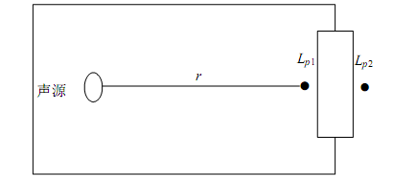  图 4-3 室内声源等效为室外声源图例  （式4-1）  式中：  L_{p1}—靠近开口处（或窗户）室内某倍频带的声压级或A声级，dB；  L_{w}—点声源声功率级（A计权或倍频带），dB；  Q —指向性因数：通常对无指向性声源，当声源放在房间中心时，Q=1；当放在一面墙的中心时，Q=2；当放在两面墙夹角处时，Q=4；当放在三面墙夹角处时，Q=8。  R—房间常数：R=Sα/（1−α），S为房间内表面面积，m²；α为平均吸声系数。  r—声源到靠近围护结构某点处的距离，m。  然后按式4-2计算出所有室内声源在围护结构处产生的i倍频带叠加声压级：  （式4-2）  式中：  L_{P1i}（T）—靠近围护结构处室内N个声源i倍频带的叠加声压级，dB；  L_{P1ij}—室内j声源i倍频带的声压级，dB；  N—室内声源总数。  在室内近似为扩散声场时，按式4-3计算出靠近室外围护结构处的声压级；  L_{P2i}（T）=L_{P1i}（T）-（T_{Li}+6） （式4-3）  式中：  L_{P2i}（T）—靠近围护结构处室外N个声源i倍频带的叠加声压级，dB；  T_{Li}—围护结构i倍频带的隔声量，dB。  然后按式4-4将室外声源的声压级和透过面积换算成等效的室外声源，计算出中心位置位于透声面积（S）处的等效声源的倍频带声功率级。  L_{w}=L_{P2}（T）+10lgS （式4-4）  式中：  L_{w}—中心位置位于透声面积（S）处的等效声源的倍频带声功率级，dB；  L_{p2}（T）—靠近围护结构处室外声源的声压级，dB；  S—透声面积，m²。  然后按室外声源预测方法计算预测点处的A声级。  （2）工业企业噪声计算  设第i个室外声源在预测点产生的A声级为L_{Ai}，在T时间内该声源工作时间为t_{i}；第j个等效室外声源在预测点产生的A声级为L_{Aj}，在T时间内该声源工作时间为t_{j}，则拟建工程声源对预测点产生的贡献值（L_{eqg}）为：  式中：  （式4-9）  L_{eqg}—建设项目声源在预测点产生的噪声贡献值，dB；  T—用于计算等效声级的时间，s；  N—室外声源个数；  t_{i}—在T时间内i声源工作时间，s；  M—等效室外声源个数；  t_{j}—在T时间内j声源工作时间，s。  E、预测值计算  （式4-10）  式中：  L_{eq}—预测点的噪声预测值，dB；  L_{eqg}—建设项目声源在预测点产生的噪声贡献值，dB；  L_{eqb}—预测点的背景噪声值，dB。  2、预测参数选取  本项目主要噪声设备及噪声源强见项目源强分析。  3、预测计算结果  通过预测模型计算，项目厂界噪声预测结果与达标分析见下表。  表 4-7 项目噪声预测结果表 单位：dB（A）  4.4.3 噪声达标情况  根据《淮南市中心城区声环境功能区划分方案》（2021年），本项目位于淮南经济技术开发区高端装备产业园内，处于声环境功能区3类区，厂界四周噪声排放执行《工业企业厂界环境噪声排放标准》（GB12348-2008）3类标准；由预测分析结果可知，本项目经减振、建筑隔声以及距离衰减后，建设项目厂界昼间声预测值满足《工业企业厂界环境噪声排放标准》（GB12348-2008）中3类标准要求，因此，本项目不会对周围声环境产生明显影响。  4.4.4 噪声监测计划  根据《排污单位自行监测技术指南 总则》（HJ819-2017）中的监测要求，本项目噪声监测计划如下表。  表 4-11 本项目噪声监测计划  4.5 营运期固废治理措施和环境影响分析  4.5.1 本项目固废污染源强情况  本项目运营期产生的固体废弃物包括一般工业固废、危险废物和生活垃圾。  1、一般工业固体废物  （1）废边角料、不合格品  项目纸箱生产过程中产生的废边角料、不合格品。根据建设单位提供的资料，可知废边角料、不合格产品产生量为原材料的1%，项目纸板和年使用总量为1500t/a，则废边角料、不合格产品产生量为15t/a。根据《关于发布〈固体废物分类与代码名录>》（生态环境部 公告 2024年 第4号），废边角料属于SW17可再生类废物，类别代码为“900-005-S17”，每日委托物资回收单位清运，日产日清，不在厂区内堆存。  （2）废扁丝  项目钉箱过程中会产生的废扁丝，约为原材料的0.5%，扁丝耗量5t/a，则废扁丝产生量为0.025t/a，统一收集后外售给物资回收公司处理。  （3）生活垃圾  项目生活垃圾主要为员工日常生活产生，项目设劳动定员10人，年工作300天。生活垃圾产生量按照0.5kg/人·天计算，预计生活垃圾产生量为1.5t/a，由环卫部门统一清运。  2、危险废物  （1）废胶桶、废油墨桶  项目PVA胶、水性油墨使用后会产生废胶桶、废油墨桶等包装桶，原料水性油墨用量为5t/a，PVA胶水用量为2t/a，包装桶规格为25kg/桶，单个包装桶（塑料）重量约1kg左右，则废包装桶产生量约为0.28t/a。经查《国家危险废物名录》（2025年版）：含有或沾染毒性感染性危险废物的废弃包装物、容器、过滤性吸附介质属于危险废物。因此，废包装桶为危险废物，废物类别为HW49其他废物，废物代码为900-041-49，收集后暂存于危废暂存间，委托有资质单位处置。  （2）印刷设备清洗废液  根据建设单位提供资料，项目水墨印刷机设备平均每周清洗一次，每台印刷机清洗用水量约为10L/次，共配备2台印刷设备。则印刷设备清洗用水量为1.2t/a（0.004t/d）。废水产生量按照用水量的0.85计，则设备清洗废液产生量为1.02t/a（0.0034t/d）。印刷设备清洗废液收集后暂存在危废暂存间内，定期交由有资质单位处置。  （3）废含油抹布和手套  本项目对印刷设备进行清洗会产生废含油抹布和手套，根据建设单位提供资料，废含油抹布、手套产生量约为0.005t/a，根据《国家危险废物名录》（2025年版）可知，废含油抹布和废含油手套属于危险废物，废物类别编号为HW49，废物代码为900-041-49，暂存于危废暂存间内，定期交由有资质单位处置。  （4）废印版：本项目不生产印版，印版为外购。随着印刷的次数增高或操作失误，导致产生少量废印刷版，根据企业生产经验，废印刷版产生量约2套/a，柔版印版重量在1-3kg/套，项目废印版产生量为0.006t/a。由于本项目所使用的油墨为水性油墨，且企业会使用自来水对印版进行清洗，故废印版上只会残留极少量干油墨，经查《国家危险废物名录》（2025年版），废物类别编号为HW49，废物代码为900-041-49，暂存于危废暂存间内，定期交由资质单位处置。  （5）废活性炭  根据前文分析计算，本项目产生废活性炭量0.309t/a。废活性炭属于《国家危险废物名录》（2025年）HW49其他废物，非特定行业中的“900-039-49-烟气、VOCs治理过程（不包括餐饮行业油烟治理过程）产生的废活性炭，化学原料和化学制品脱色（不包括有机合成食品添加剂脱色）、除杂、净化过程产生的废活性炭”的危废，收集后暂存于危废暂存间，定期交由有资质单位处理。  （5）废机油及其包装桶  本项目生产设备在维护保养过程中需配合使用机油，需定期更换，该过程产生的废机油具有毒性，属于《国家危险废物名录》（2025年版）“HW08废矿物油与含矿物油废物”类别中代码为900-249-08（其他生产、销售、使用过程中产生的废矿物油）的废物。该部分废机油及其包装桶产生量约为0.1t/a。需委托有资质的危废公司进行处置。  项目固废产生情况汇总见下表。  表 4-9 本项目固废产生情况汇总表  项目拟在车间东侧设置1间危废暂存间（面积约5m²）。  4.5.2环境管理要求  1、一般固体废物环境管理要求  企业需设置专人对固体废物进行分类收集，不得擅自倾倒、堆放、丢弃、遗撒固体废物。贮存场内堆放的一般工业固体废物的类别应相一致，应防止雨水径流进入贮存场。企业应建立固体废物管理台账，如实记录产生工业固体废物的种类、数量、流向、贮存、利用、处置等信息，实现工业固体废物可追溯、可查询。企业应按照《中华人民共和国固体废物污染环境防治法》（中华人民共和国主席令第四十三号）第三十七条“产生工业固体废物的单位委托他人运输、利用、处置工业固体废物的，应当对受托方的主体资格和技术能力进行核实，依法签订书面合同，在合同中约定污染防治要求。”规定执行。一般工业固体废物的暂存场所须按《一般工业固体废物贮存和填埋污染控制标准》（GB18599-2020）的要求建设，具体要求如下：  （1）当天然基础层饱和渗透系数不大于1.0×10⁻⁵cm/s，且厚度不小于0.75m时，可以采用天然基础层作为防渗衬层；  （2）当天然基础层不能满足上述第1条防渗要求时，可采用改性压实粘土类衬层或具有同等以上隔水效力的其他材料防渗衬层，其防渗性能应至少相当于渗透系数为1.0×10⁻⁵cm/s 且厚度为0.75m的天然基础层；  （3）人工合成材料衬层、渗滤液收集和导排系统的施工不应对粘土衬层造成破坏；  （4）不相容的一般工业固体废物应设置不同的分区进行贮存和填埋作业；  （5）危险废物和生活垃圾不得进入一般工业固体废物贮存场及填埋场。  2、危险废物环境管理要求  本项目的危险废物暂存于危废暂存间，按照《危险废物贮存污染控制标准》（GB18597-2023）中要求进行临时贮存后，委托危废处理资质单位处置，并对产生的危险废物向当地环保局备案。  按照危险废物管理要求，厂内对危险废物进行临时贮存，转移和最终处置严格按照《危险废物收集、贮存、运输技术规范》（HJ2025-2012）中相关规定，危险废物临时贮存期间应满足《危险废物贮存污染控制标准》（GB18597-2023）中对危险废物贮存设施的要求，严禁将危险废物混入非危险废物中。  （1）应当设置专用的贮存设施或场所，贮存设施或场所应遵照《危险废物贮存污染控制标准》（GB18597-2023）相关要求设置，并分类存放、贮存，并必须采取防扬散、防流失、防渗漏及其他防止污染环境的措施，不得随意露天堆放；  （2）对危险固废储存场所应进行处理，如采用工业地坪，消除危险固废外泄的可能；  （3）对危险废物的容器或包装物以及收集、贮存、运输、处置危险废物的设施、场所，必须设置危险废物识别标志；  （4）危险废物禁止混入非危险废物中贮存，禁止与旅客在同一运输工具上载运；  （5）固体废物不得在运输过程中沿途丢弃、遗撒。如将固体废物用防静电的薄膜包装于箱内，再采用专用运输车辆进行运输。  3、危险废物暂存、处置要求  按照危险固废处置的有关规定，对属于国家规定危险废物之列的固体废物，必须委托有资质单位进行妥善处理。外运时需要严格按照国家环境保护总局令第5号文件《危险废物转移联单管理办法》的相关规定报批危险废物转移计划，应做到不沿途抛洒；因此，必须加强对固体废弃物的管理，确保各类固体废弃物的妥善处置，固体废弃物贮存场所应有明显的标志，并有防风、防雨、防晒等设施。  厂内危险废物暂存场所应按照《危险废物贮存污染控制标准》（GB18597-2023）的规定设置，具体要求如下：  A、所有产生的危险废物均应使用符合标准要求的容器盛装，装载危险废物的容器及材质要满足相应的强度要求，且必须完好无损；  B、禁止将不相容（相互反应）的危险废物在同一容器内混装，装危险废物的容器上必须粘贴符合标准附录A所示的标签；  C、危险废物贮存间的地面与裙脚要用坚固、防渗的材料建造，建筑材料必须与危险废物相容，应设计堵截泄漏的裙脚，地面与裙脚所围建的溶剂不低于堵截最大容器的最大储量或总储量的五分之一，不相容的危险废物必须分开存放，并设有隔离间隔断；  D、厂内建立危险废物台账管理制度，作好危险废物情况的记录，记录上须注明危险废物的名称、来源、数量、特性和包装容器的类别、入库日期、存放库位、废物出库日期及接收单位名称，危险废物的记录和货单在危险废物回取后应继续保留三年；  E、必须定期对贮存的危险废物包装容器及贮存设施进行检查，发现破损，应及时采取措施清理更换；  F、危险废物贮存设施必须按照《危险废物识别标志设置技术规范》（HJ1276-2022）、《环境保护图形标志—固体废物贮存（处置）场》（GB15562.2-1995）及修改单的规定设置危险废物识别标志。  危废间标识要求见下表：  表 4-12 危险废物贮存设施分区、标志、标签示例  4.6生态环境影响  根据生态环境部办公厅2020年12月24日印发的《建设项目环境影响报告表编制技术指南（污染影响类）（试行）》中具体编制要求“产业园区外建设项目新增用地且用地范围内有生态环境敏感的，应明确环保措施”，本项目位于淮南经济技术开发区高端装备产业园内，不属于新增用地且用地范围内无生态环境敏感保护目标，不做生态环境影响分析。  4.7土壤、地下水环境影响分析  1、源头控制  项目应选择先进、成熟、可靠的工艺技术和较清洁的原辅材料，并对产生的各类废物进行合理的回用和治理，尽可能从源头上减少污染物的产生和排放。严格按照国家相关规范要求，对工艺、管道、设备、仓库、污水储存和处理构筑物采取相应措施，防止和降低污染物的跑、冒、滴、漏的风险，将污染物泄漏的环境风险降到最低程度。物料存放场所要按照国家相关规范要求，采取严格的防泄漏、防溢流、防腐蚀等措施。  2、分区防控  （1）分区防渗处理措施  根据项目功能单元是否可能对地下水造成污染及其风险程度，将项目划分为重点污染防治区、一般污染防治区和非污染防治区。重点污染防治区是可能会泄漏污染物对地下水造成污染，泄漏不能及时发现和处理，需要重点防治或者需要重点保护的区域；一般污染防治区是可能会对地下水造成污染，但危害性或风险程度相对较低的区域；非污染防治区为不会对地下水造成污染的区域。本项目分区防渗情况如下表所示。  表4.2-18 分区防渗处理措施  （2）地下水环境污染防控措施  本项目在采取上述防治措施的前提下，项目建设和生产对地下水影响较小。  4.8 环境风险  环境风险评价应以突发性事故导致的危险物质环境急性损害防控为目标，对建设项目的环境风险进行分析、预测和评估，提出环境风险预防、控制、减缓措施，明确环境风险监控及应急建议要求，为建设项目环境风险防控提出科学依据。本次环境风险评价根据《建设项目环境风险评价技术导则》（HJ169-2018）进行，主要内容包括风险源调查、环境敏感目标调查、环境风险潜势初判、风险识别、环境风险分析、环境风险防范措施及应急要求等。  4.8.1物质危险性识别  根据项目特点，本项目运营期可能发生环境风险事件主要为原料仓库危险化学品泄漏、危废暂存间危险废物泄漏和火灾。根据《建设项目环境风险评价导则》（HJ169-2018）附录C，计算本项目所涉及的每种危险物质在厂界内的最大存在总量与其在附录B中对应临界量的比值Q。当只涉及一种危险物质时，计算该物质的总量与其临界量比值，即为Q；当存在多种危险物质时，则下式计算物质总量与其临界量比值（Q）：  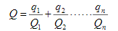  式中：q1，q2，...，qn—每种化学物质的最大存在总量，t；  Q1，Q2，...，Qn—每种化学物质的临界量，t。  根据《建设项目环境风险评价技术导则》（HJ169-2018）附录B中表B.2突发环境事件风险物质及临界量以及参考《危险化学品重大危险源辨识》（GB18218-2018），项目风险物质储存情况及风险临界量比值情况如下表所示：  表 4-13 本项目风险物质一览表  由上表可知，本项目的Q值<1。该项目环境风险潜势为I。因此，本项目的风险评价工作等级为简单分析。  根据《建设项目环境风险评价技术导则》（HJ169-2018）表 1 评价工作等级 的划分，本项目环境风险评价等级为简单分析，评价工作等级划分见下表。  表4-27 环境风险评价等级划分  4.8.2环境风险分析  根据项目风险特征，本项目主要存在的环境风险事故情形为：漆料等液态 原辅料或危险废物发生泄漏下渗，造成土壤及地下水污染；活性炭吸附装置发生故障导致废气非正常排放，从而对周边水体和大气环境造成影响。  1、泄漏事故影响分析  本项目危废库满足“四防”（防风、防雨、防晒、防渗漏）要求，并已采取防渗措施和渗漏收集措施，在采取严格防治措施的前提下，不 会对环境造成不利环境影响。  2、火灾事故影响分析  一旦发生火灾事故，有毒有害气体可通过热辐射、烟雾及冲击波等形式扩散至空气中，泄漏液体和消防水将进入排水系统以及渗透到土壤中，会造成财 产损失和人员伤亡，以及水环境、土壤环境的污染。  3、治污设施非正常运行事故影响分析  公司生产过程中一旦出现生产设备以及废气处理设备的故障，不仅会造成较大的经济损失，还会造成污染物的非正常排放。本公司非正常工况为废气处 理设施失效或效率降低造成的污染物超标排放。事故状态下非甲烷总烃排放浓度超过标准要求，对周边人群及大气、水、土壤环境造成一定的污染。  4、委托利用或者处置的环境影响分析  本项目危险废物均委托有资质单位收集处理，且本项目危险废物产生量较小，不会产生显著的环境影响。  4.8.3环境风险防范措施及应急要求  1、在总平面布置上，将液态物料或危险废物贮存在危废暂存间内，布置基本合理。  2、液态物料或危险废物应配备有专业知识技术人员管理，管理人员配备可靠的个人安全防护用品。  3、液态物料或危险废物入库（辅料库、危废库）时，严格检验物品质量、数量、包装情况、有无泄漏。入库后采取适当的养护措施，在贮存期间，定期检查，发现其品质变化、包装破损、渗漏、稳定剂短缺等，及时处理。  4、液态物料或危险废物分区存放，因此贮存区周围应设围堰，防止事故泄漏辅料外流。严格控制室内温度、湿度，经常检查，发现变化及时调整，并配备相应灭火器。  5、装卸各液态物料或危险废物时，操作人员根据危险性，穿戴相应的防护用品。使用各液态原辅料的过程中，泄漏和渗漏的包装容器应迅速转移至安全区域。  6、危险废物应采用桶密闭保存，防止二次污染。  7、贮存及使用管理：包装必须严密，严防泄漏；装卸、搬运时应按有关规定进行，做到轻卸、轻装，严禁摔、碰、撞、击、拖拉、倾倒和滚动。  8、生产装置区的配电和照明均应按《爆炸和火灾危险环境电力装置设计规范》的规定，选用相应防爆级别的电气设备和照明灯具及开关，线路敷设均应满足安全要求。  9、加强废气治理设施的日常运行管理及维护，建立台账管理制度；定期检查废气治理设施，对损坏的布袋或吸附饱和活性炭及时更换，确保治理设施正常稳定运行；完善设备的操作规程，对设备操作人员进行定期培训，保证设备 的正常运行；按照规范进行例行监测，确保废气达标排放。  4.8.4 突发环境污染事故应急监测  企业发生突发环境污染事故时，应急监测组应带上监测仪器和采样设备，企业自身不具备相应的应急环境监测能力时，可委托当地相关监测部门进行应急监测。监测项目与频次见下表。  表 4-14 事故应急监测方案建议  4.8.5 应急预案的内容和要求  表 4-15 环保应急预案表  4.9 电磁辐射环境影响分析  本项目不属于电磁辐射类项目，无电磁辐射污染，因此无需进行电磁辐射环境影响分析。  4.10 项目环保措施汇总及投资  本项目总投资3050万元，环保投资为18万元，占总投资的0.59%，环保投资估算详见下表：  表 4-11 环保投资一览表  4.11排污许可管理类别  根据安徽省生态环境厅于2021年1月30日发布的《安徽省生态环境厅关于统筹做好固定污染源排污许可日常监管工作的通知》（皖环发〔2021〕7号），属于现行《固定污染源排污许可分类管理名录》内重点管理和简化管理的行业，在环评文件中应明确“建设项目环境影响评价与排污许可联动内容”。  根据《固定污染源排污许可分类管理名录》（2019年版），本项目属于《名录》中：“十七、造纸和纸制品业 22-38、纸制品制造 2231”中“其他”，属登记管理。  表 4-16 《固定污染源排污许可分类管理名录》（2019年版）  4.12三同时验收  根据《建设项目环境保护管理条例》（2017年7月16日修订），建设项目设计和施工中应严格落实“三同时”制度，建设单位应按照国家及本市有关法律法规、建设项目竣工环境保护验收技术规范、建设项目环境影响报告书（表）和审批决定等要求，自主开展相关验收工作。建设项目配套建设的环境保护设施经验收合格，方可投入生产或者使用；未经验收或者验收不合格的，不得投入生产或者使用。  建设单位是建设项目竣工环境保护验收的责任主体，应当按照《建设项目竣工环境保护验收暂行办法》（国环规环评〔2017〕4号）、《建设项目竣工环境保护验收技术指南污染影响类》（生态环境部办公厅2018年5月16日印发）规定的程序和标准，组织对配套建设的环境保护设施进行验收，编制验收报告，公开相关信息，接受社会监督，确保建设项目需要配套建设的环境保护设施与主体工程同时投产或者使用，并对验收内容、结论和所公开信息的真实性、准确性和完整性负责，不得在验收中弄虚作假。  建设项目竣工后，除需要取得排污许可证的水和大气污染防治设施外，其他环境保护设施的验收期限一般不超过3个月，需要对该类环境保护设施进行调试或者调整的，验收期限可以适当延期，但最长不超过12个月。根据《排污许可证管理暂行规定》，建设单位属于排污许可管理范围内，应持证排污，禁止无证排污或不按证排污。
  预测方位 | 时段 | 贡献值（dB（A）） | 标准限值（dB（A）） | 达标情况
  东侧 | 昼间 | 50.6 | 65 | 达标
  南侧 | 昼间 | 49.8 | 65 | 达标
  西侧 | 昼间 | 47.5 | 65 | 达标
  北侧 | 昼间 | 52.1 | 65 | 达标
  污染类别 | 监测点位 | 监测项目 | 监测频率 | 执行排放标准
  噪声 | 厂界外1m处 | 等效连续A声级（昼间） | 1次/季度 | 《工业企业厂界环境噪声排放标准》（GB12348-2008）3类
  序号 | 废物名称 | 产污工序 | 形态 | 主要成分 | 类别 | 代码 | 产生t/a量 | 环境危险特性 | 处置措施
  1 | 废边角料、不合格品 | 生产工艺 | 固态 | 纸板 | 一般固废 | SW17  900-005-S17 | 15 | / | 外售物资公司
  2 | 废扁丝 | 钉箱 | 固态 | 扁丝 | 一般固废 | SW59  900-099-S59 | 0.025 | / | 外售物资公司
  3 | 生活垃圾 | 员工生活 | 固态 | 生活垃圾 | / | / | 1.5 | / | 环卫部门处理
  4 | 废包装桶 | 印刷、粘合 | 固态 | 水性油墨、PVA | 危险废物  危险废物 | HW49  900-041-49 | 0.28 | T,I | 委托有资质单位处理
  5 | 设备清洗废液 | 设备清洗 | 液态 | 水性油墨 | 危险废物  危险废物 | HW12 900-256-12 | 0.0034 | T,I | 委托有资质单位处理
  6 | 废含油抹布、手套 | 设备维护保养 | 固态 | 机油 | 危险废物  危险废物 | HW49  900-041-49 | 0.005 | T,I | 委托有资质单位处理
  7 | 废活性炭 | 废气治理 | 固态 | 有机物 | 危险废物  危险废物 | HW49  900-039-49 | 0.309 | T,I | 委托有资质单位处理
  8 | 废机油及其包装桶 | 设备维护保养 | 固态 | 机油 | 危险废物  危险废物 | HW08  900-249-08 | 0.1 | T,I | 委托有资质单位处理
  9 | 废印版 | 印刷 | 固态 | 水性油墨 | 危险废物  危险废物 | HW49  900-041-49 | 0.006 | / | 委托有资质单位处理
  标志位置 | 提示图形符号样式 | 设置要求
  厂区门口醒目位置 | 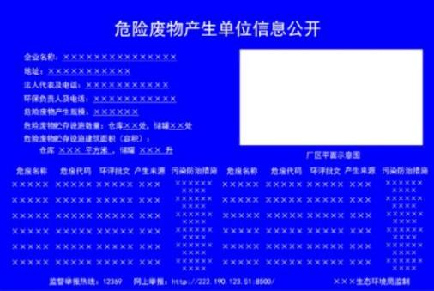 | 设置位置：采用立式固定方式固定在危险废物产生单位厂区门口醒目位置，公开栏顶端距离地面 200cm 处；尺寸：底板 120cm×80cm14.颜色与字体：公开栏底板背景颜色为蓝色，文字颜色为白色，所有文字字体为黑体14.材料：底板采用 5mm 铝板；  公开内容：  企业基本信息：包括企业名称、地址、法人代表及电话、环保负责人及电话。  危险废物产生规模：分为 1 吨 / 年以下、1（含）-10 吨 / 年、10（含）-100 吨 / 年、100（含）-500 吨 / 年、500（含）-1000 吨 / 年、1000 吨 / 年及以上共六个等级。  贮存设施信息：贮存设施数量，需分别列出仓库及储罐的数量，仓库包括企业所有贮存危险废物的全封闭式仓库、围墙或防护栅栏隔离区域，储罐包括企业所有贮存危险废物的储罐、贮槽等；贮存设施建筑面积和容积，仓库面积指企业所有贮存危险废物的全封闭式仓库、围墙或防护栅栏隔离区域等建筑面积之和，以平方米计，储罐容积指企业所有贮存危险废物的储罐、贮槽等容积之和，以升计。  危险废物详情：列出企业实际产生的所有危险废物名称及对应的八位危废代码。  环评批文：公开企业实际产生危险废物的环评情况，已取得环评批复的填写批复文号，未取得环评批复的填 “无”。  产生来源：指危险废物产生环节或产生工序。  环境污染防治措施：根据全封闭式仓库、围墙或防护栅栏隔离区域、储罐、贮槽等设施贮存的危险废物种类和危险特性，确定需采取的污染防治措施，包括防风、防雨、防晒、防雷、防扬散、防流失、防渗漏、泄漏液体收集、废气收集导出及净化处理等。  厂区平面示意图：绘制厂区建筑平面示意图，突出显示厂区每一处危险废物贮存设施在厂区的相对位置。  监督举报途径：明确监督举报的方式及联系电话等，以便公众对企业危险废物管理情况进行监督。  监制单位：注明信息公开牌的监制单位。
  危险废物贮存设施标志 | 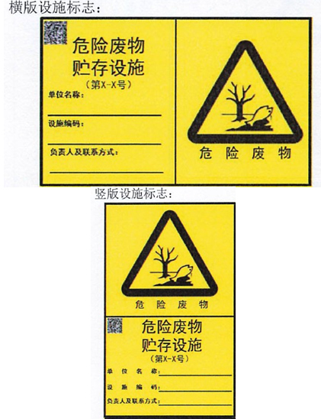 | 1、危险废物贮存设施标志宜采用坚固耐用的材料（如1.5mm～2mm 冷轧钢板），并做搪瓷处理或贴膜处理。一般不宜使用遇水变形、变质或易燃的材料。柱式标志牌的立柱可采用38×4 无缝钢管或其他坚固耐用的材料，并经过防腐处理。  2、危险废物贮存设施标志的图形和文字应清晰、完整，保证在足够的观察距离条件下也不影响阅读。三角形警告性图形与其他信息间宜加黑色分界线区分，分界线的宽度宜不小于3mm。  3、危险废物贮存、利用、处置设施的标志牌和立柱无明显变形。标志牌表面无气泡，膜或搪瓷无脱落。图案清晰，色泽一致，没有明显缺损。  4、危险废物贮存设施标志可采用横版或竖版的形式，标志制作应符合《危险废物识别标志设置技术规范》要求的样式。
  危险废物分区标志 | 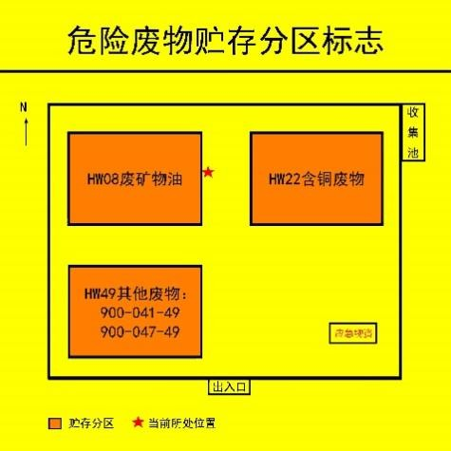 | 1、背景色应采用黄色，RGB 颜色值为（255,255, 0）。废物种类信息应采用醒目的橘黄色，RGB 颜色值为（255,150,0）。字体颜色为黑色，RGB 颜色值为（0,0,0）。  2、的字体宜采用黑体字，其中“危险废物贮存分区标志”字样应加粗放大并居中显示。  3、危险废物贮存分区标志的尺寸宜根据对应的观察距离按照《危险废物识别标志设置技术规范》表2 中的要求设置。  4、危险废物贮存分区标志的衬底宜采用坚固耐用的材料，并具有耐用性和防水性。废物贮存种类信息等可采用印刷纸张、不粘胶材质或塑料卡片等，以便固定在衬底上。  5、危险废物贮存分区标志的图形和文字应清晰、完整，保证在足够的观察距离条件下不影响阅读。“危险废物贮存分区标志”字样与其他信息宜加黑色分界线区分，分界线的宽度不小于2 mm。
  危险废物标签 | 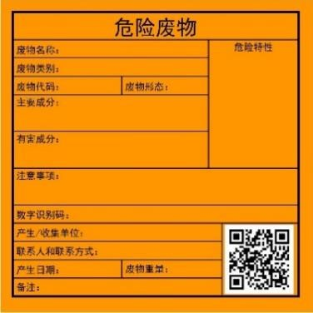 | 1、危险废物标签的背景色应采用醒目的橘黄色，RGB 颜色值为（255,150,0）。标签边框和字体颜色为黑色，RGB颜色值为（0,0,0）。  2、标签字体宜采用黑体字，其中“危险废物”字样应加粗放大。  3、危险废物标签的尺寸宜根据容器或包装物的容积按照《危险废物识别标志设置技术规范》表1 中的要求设置。  4、危险废物标签所选用的材质宜具有一定的耐用性和防水性。标签可采用不干胶印刷品，或印刷品外加防水塑料袋或塑封等。  5、危险废物标签印刷的油墨应均匀，图案和文字应清晰、完整。危险废物标签的文字边缘宜加黑色边框，边框宽度不小于1 mm，边框外宜留不小于3 mm 的空白。
  区域 | 防渗区域或部位 | 防渗级别 | 防渗要求
  危废暂存间 | 地面及裙角 | 重点防渗 | 根据《环境影响评价技术导则地下水环境》（HJ610 2016）执行，防渗层防渗性能不低于6.0m厚渗透系数1×10⁻⁷cm/s的粘土层防渗性能，或2mm厚高密度聚乙烯，或至少2mm厚的其他人工材料，渗透系数≤10⁻¹⁰cm/s
  生产车间 | 底部和四周 | 一般防渗 | 等效黏土防渗层Mb≥1.5m，k≤1×10⁻⁷cm/s
  除重点防渗、一般防渗外的其他区域 | 地面 | 简单防渗 | 一般地面硬化
  序号 | 风险物质名称 | 形态 | 判定依据 | 最大存在量（t） | 临界量（t） | Q值
  1 | 水性油墨 | 液态 | 《建设项目环境风险评价技术导则》（HJ169-2018）中“健康危险急性毒性物质（类别2，类别3）” | 5 | 50 | 0.1
  2 | PVA胶 | 液态 | 《建设项目环境风险评价技术导则》（HJ169-2018）中“健康危险急性毒性物质（类别2，类别3）” | 2 | 50 | 0.04
  2 | 机油 | 液态 | 《建设项目环境风险评价技术导则》（HJ169-2018）中“油类物质（矿物油类，如石油、汽油、柴油等；生物柴油等） | 0.3 | 2500 | 0.00012
  3 | 危险废物 | 固/液态 | 《建设项目环境风险评价技术导则》（HJ169-7.55500.151  —79—2018）中“健康危险急性毒性物质（类别2，类别3） | 0.7 | 50 | 0.014
  合计 |  |  |  |  |  | 0.15412
  环境风险潜势 | Ⅳ 、Ⅳ+ | Ⅲ | Ⅱ | Ⅰ
  评价工作等级 | 一级 | 二级 | 三级 | 简单分析 a
  a 是相对于详细评价工作内容而言，在描述危险物质、环境影响途径、环境危害后果、 风险防范措施等方面给出的说明。见附录 A
  污染类型 |  | 采样位置 | 建议采样频次 | 监测项目
  水污染 | 火灾、泄漏等 | 雨水排放口 | 事故发生时1次/时，事故结束后2次/天，直到达标为止 | pH、COD、氨氮、SS等
  大气污染 | 废气处理设施非正常运转 | 生产车间、厂界 | 事故发生时4次/天，事故结束后1次/天，直到达标为止 | 非甲烷总烃
  序号 | 项目 | 内容及要求
  1 | 应急计划区 | 危险目标为生产车间、危废库；保护目标为项目周围的环境敏感目标
  2 | 应急组织机构、  人员 | 设立事故应急机构，人员由企业主要领导、安全负责人、环保负责人等主要人员组成
  3 | 预案分级响应条件 | 环保预案的级别分为三级，一级为特大事故、二级为重大事故、三级为一般事故。根据事故的级别，相应建立对应的事故处理程序和处理范围。
  4 | 应急救援保障 | 企业应配备必要的应急设施及设备和器材；事故易发的工 作岗位配备必需的防护用品等。
  5 | 报警、通讯联络方式 | 建立专用的报警和通讯线路，并保持其畅通。
  6 | 应急环境监测、抢救、救援及控 | 发生事故时，要保证现场的事故处理设施和全厂的应急处 理系统能够紧急启动，并对事故产生的污染物进行有效的
  7 | 应急监测、防护措施、清除泄漏措施和器材 | 设立必要地控制和清除污染的相应措施，如：水枪、及时 更换阀门、设置事故池等。事故发生时，要及时发现事故发生地点和环节，并利用已有的防护措施减少污染物的排放。
  8 | 人员积极撤离、疏散，应急剂量控制、撤离计划 | 事故发生时，通知下风向居民和企事业单位，以便于人群紧急疏散，减小污染物对周围人群人体健康的影响。及时通知公安、交通、消防等有关部门及时封闭受污染区域，减小事故影响范围。发生重大事故时，要通知周围居民和企业及时疏散。
  9 | 事故应急救援关闭程序和恢复措施 | 事故发生后，采取相应的应急处理，在环境监测部门对周围环境进行监测合格后，方可关闭应急程序，同时做好善后工作。
  10 | 应急培训计划 | 企业要注意日常生产工作中对事故应急处理的培训，以提高职工的安全防范意识。
  11 | 公众教育和信息 | 通过各种方式，对周围居民等进行事故防范宣传。
  类别 | 污染物 | 环保投资内容 | 投资额（万元）
  废气治理 | 印刷、粘合废气 | 集气罩+活性炭装置+15m高排气筒 | 10
  废水治理 | 生活污水 | 依托园区化粪池处理 | 0
  噪声治理 | 噪声 | 降噪设施、隔振措施 | 5
  固废 | 废边角料、不合格品 | 外售给物资回收公司 | 3
  固废 | 废扁丝 | 外售给物资回收公司 | 3
  固废 | 生活垃圾 | 由环卫部门统一清运 | 3
  固废 | 废包装桶 | 设置5m²危废暂存间暂存，并委托有危废处理资质的单位处置。 | 3
  固废 | 设备清洗废液 | 设置5m²危废暂存间暂存，并委托有危废处理资质的单位处置。 | 3
  固废 | 废含油抹布、手套 | 设置5m²危废暂存间暂存，并委托有危废处理资质的单位处置。 | 3
  固废 | 废活性炭 | 设置5m²危废暂存间暂存，并委托有危废处理资质的单位处置。 | 3
  固废 | 废机油及其包装桶 | 设置5m²危废暂存间暂存，并委托有危废处理资质的单位处置。 | 3
  固废 | 废印版 | 设置5m²危废暂存间暂存，并委托有危废处理资质的单位处置。 | 3
  合计 |  |  | 18
  序号 | 行业类别 | 重点管理 | 简化管理 | 登记管理
  十七、造纸和纸制品业 22
  38 | 纸制品制造 223 | / | 有工业废水或者废气排放的↵ | 其他∗

五、环境保护措施监督检查清单
内容  要素 |  | 排放口（编号、名称）/污染源 | 污染物项目 | 环境保护措施 | 执行标准
大气环境 | 有组织 | DA001 | 非甲烷总烃 | 集气罩+活性炭吸附+一根15m高排气筒 | 《固定源挥发性有机物综合排放标准 第4部分：印刷工业》（DB34/4812.4-2024）
大气环境 | 无组织 | 厂界无组织 | 非甲烷总烃 | 选用高质量的生产设备，提高安装质量，加强车间密闭性，尽量减少废气逸散途径，定期进行检修维护，保证废气的收集效果；废气处理设备事先运行，同时加强对操作工的培训和管理，规范操作流程，以减少人为造成的废气无组织排放。 | 《大气污染物综合排放标准》（GB16297-1996）
大气环境 | 无组织 | 厂区无组织 | 非甲烷总烃 |  | 《固定源挥发性有机物综合排放标准 第4部分：印刷工业》（DB34/4812.4-2024）
地表水环境 |  | 生活污水 | pH、CODcr、SS、NH₃-N等 | 化粪池 | 《污水综合排放标准》（GB8978-1996）中三级标准和淮南经开区工业污水处理厂接管标准从严执行。
声环境 |  | 厂界四周 | LAeq | 优先选用低噪声设备，安装减振垫，加强设备养护，合理布局，厂房隔声。 | 《工业企业厂界环境噪声排放标准》（GB12348-2008）中3类标准
电磁辐射 |  | 不涉及
固体废物 |  | 一般工业固体废物收集暂存于一般固废暂存间后由外售给物资部门回收；危险废物按照危险废物管理要求收集暂存于厂房东侧5m²危废暂存间，定期交由资质单位处理处置；生活垃圾收集后由环卫部门清运。
土壤及地下水污染防治措施 |  | 1、配备专职环境管理人员，加强技能培训和环保教育，提高员工的环保意识和突发环境事件处置能力；  2、制定严格的生产操作规程，职工进行必要的安全培训，佩戴必要的防护措施，建立健全有毒气体中毒事故应急救援预案，配备常用的医疗急救药品等；  项目危废暂存间建设、储存、转运等应严格按照《危险废物贮存污染控制标准》（GB18597-2023）要求，做好防渗防漏、防扩散、防雨淋、防流失的措施。  3、定期检查贮存设施及贮存容器是否完好，转运过程应严格把控，做好密封，严防泄漏。危险废物要分类收集，在危废间应设立警示标牌危险废物定期转运；  4、按照消防部门的要求配备消防器材和管理人员，加强安全教育培训和宣传；配备完善的消防措施。
生态保护措施 |  | /
环境风险  防范措施 |  | 1、配备专职环境管理人员，加强技能培训和环保教育，提高员工的环保意识和突发环境事件处置能力；  2、制定严格的生产操作规程，职工进行必要的安全培训，佩戴必要的防护措施，建立健全有毒气体中毒事故应急救援预案，配备常用的医疗急救药品等；  项目危废暂存间建设、储存、转运等应严格按照《危险废物贮存污染控制标准》（GB18597-2023）要求，做好防渗防漏、防扩散、防雨淋、防流失的措施。  3、定期检查贮存设施及贮存容器是否完好，转运过程中应严格把控，做好密封，严防泄漏。危险废物要分类收集，在危废间应设立警示标牌危险废物定期转运；  4、按照消防部门的要求配备消防器材和管理人员，加强安全教育培训和宣传；配备完善的消防措施。
其他环境  管理要求 |  | 1、排污口规范化要求  根据原国家环保总局《关于开展排污口规范化整治试点工作的意见》《关于加快排污口规范化整治试点工作的通知》和《安徽省污染源排放口规范化整治管理办法》精神，企业所有排放口（包括水、声、渣）必须按照“便于采集样品、便于计量监测、便于日常现场监督检查”的原则和规范化要求，排污口要立标管理，设立国家标准规定的标志牌，根据排污口污染物的排放特点，设置提示性或警告性环境保护图形标志牌，一般污染源设置提示性标志牌，毒性污染物设置警告性环境保护图形标志牌；绘制企业排污口分布图，对治理设施安装运行监控装置、排污口的规范化要符合有关要求。  （1）合理设置排污口位置，排污口应按规范设计，并按《污染源监测技术规范》设置采样点；  （2）按照《环境保护图形标志》的规定，规范化设置噪声排放口、一般固废堆场、危险废物暂存间等。对企业排污口分别设置平面固定式提示标志牌或树立式固定式提示标志牌，平面固定式标志牌为0.48cm×0.3cm的长方形冷轧钢板，树立式提示标志牌为0.42cm×0.42cm的正方形冷轧钢板，提示牌的背景和立柱为绿色，图案、边框、支架和辅助标志的文字为白色，文字字型为黑体，标志牌辅助标志内容包括排污单位名称、标志牌名称、排污口编号和主要污染物名称，并交付当地环保部门注明。  表5-1 环保图形标志  表5-2 环保图形标志形状、颜色  （3）按照要求填写由原国家环保部统一印制的《中华人民共和国规范化排污口标志登记证》。  （4）规范化设置的排污口有关设置属于环境保护设施，应将其纳入本单位设备管理，并选派具有专业知识的专职或兼职人员对排污口进行管理。另外，项目建成投入运行后，应向环保主管部门进行排污申报。  2、环保设施竣工验收  依据《建设项目竣工环境保护验收暂行办法》（国环规环评[2017]4号）和《建设项目竣工环境保护验收技术指南污染影响类》（生态环境部公告2018年第9号），建设单位是建设项目竣工环境保护验收的责任主体，应当按照本办法规定的程序和标准，组织对配套建设的环境保护设施进行验收。  建设项目竣工后，建设单位应当如实查验、监测、记载建设项目环境保护设施的建设和调试情况，编制验收监测（调查）报告。公开相关信息，接受社会监督，确保建设项目需要配套建设的环境保护设施与主体工程同时投产或者使用，并对验收内容、结论和所公开信息的真实性、准确性和完整性负责。环境保护设施未与主体工程同时建成的，或者应当取得排污许可证但未取得的，建设单位不得对该建设项目环境保护设施进行调试。建设项目配套建设的环境保护设施经验收合格后，其主体工程方可投入生产或者使用；未经验收或者验收不合格的，不得投入生产或者使用。除需要取得排污许可证的水和大气污染防治设施外，其他环境保护设施的验收期限一般不超过3个月；需要对该类环境保护设施进行调试或者整改的，验收期限可以适当延期，但最长不超过12个月。  3、排污许可证管理  根据《排污许可证申请与核发技术规范总则》(HJ942-2018)、《固定污染源排污许可分类管理名录》(2019年版)、本项目应当在启动生产设施或者发生实际排污之前申请取得排污许可证。  本项目应依据《固定污染源排污许可分类管理名录》（2019年版）办理排污许可。
  序号 | 提示性图形符号 | 警告图形符号 | 排放口及堆场
  1 | 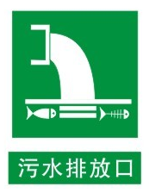 | 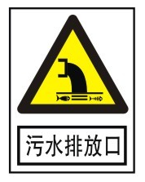 | 污水排放口
  2 |  | 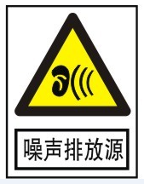 | 噪声排放源
  3 | 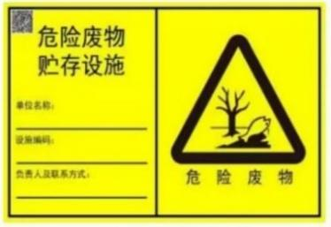 | 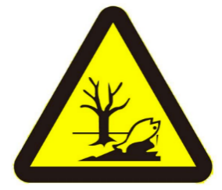 | 危废暂存间
  类型 | 形状 | 背景颜色 | 图形颜色
  提示性图形符号 | 正方形边框 | 绿色 | 白色
  警告图形符号 | 三角形边框 | 黄色 | 黑色

六、结论
本项目为淮南市永发纸制品有限公司永发纸制品生产基地项目，选址于淮南经济技术开发区高端装备产业园内D6#楼二层标准化厂房。项目建设符合国家及地方产业政策，选址符合用地规划要求；项目生产过程中产生的污染在采取有效的治理措施之后，对周围环境影响较小，不会改变当地环境质量现状；同时本项目对周边环境产生的影响较小，事故风险水平可被接受。
因此，在认真执行三同时、设计方案及环评中提出的污染防治措施后，在方案不变的情况下，产生的污染物对环境的影响可接受，不会降低项目区域环境功能，从环境保护的角度分析，该项目的建设是可行的。

附表

建设项目污染物排放量汇总表
分类  项目 | 污染物名称 | 现有工程排放量（固体废物产生量）① | 现有工程许可排放量② | 在建工程排放量（固体废物产生量）③ | 本项目排放量（固体废物产生量）④ | 以新带老削减量（新建项目不填）⑤ | 本项目建成后全厂排放量（固体废物产生量）⑥ | 变化量⑦
废气 | 非甲烷总烃 | 0 | 0 | 0 | 0.058 | 0 | 0.058 | +0.058
废水 | CODcr | 0 | 0 | 0 | 0.031 | 0 | 0.031 | +0.031
废水 | SS | 0 | 0 | 0 | 0.009 | 0 | 0.009 | +0.009
废水 | NH3-N | 0 | 0 | 0 | 0.003 | 0 | 0.003 | +0.003
一般固废 | 废边角料、不合格品 | 0 | 0 | 0 | 15 | 0 | 15 | +15
一般固废 | 废扁丝 | 0 | 0 | 0 | 0.025 | 0 | 0.025 | +0.025
一般固废 | 生活垃圾 | 0 | 0 | 0 | 1.5 | 0 | 1.5 | +1.5
危险废物 | 废包装桶 | 0 | 0 | 0 | 0.28 | 0 | 0.28 | +0.28
危险废物 | 设备清洗废液 | 0 | 0 | 0 | 0.0034 | 0 | 0.0034 | +0.0034
危险废物 | 废含油抹布、手套 | 0 | 0 | 0 | 0.005 | 0 | 0.005 | +0.005
危险废物 | 废活性炭 | 0 | 0 | 0 | 0.309 | 0 | 0.309 | +0.309
危险废物 | 废机油及其包装桶 | 0 | 0 | 0 | 0.1 | 0 | 0.1 | +0.1
危险废物 | 废印版 | 0 | 0 | 0 | 0.006 | 0 | 0.006 | +0.006
注：⑥=①+③+④-⑤；⑦=⑥-①

